第五章
電梯設備工程品質管理實務

目 錄

一、前言 5-1
二、電梯裝置概要 5-1
2.1電梯裝置之一般分類 5-1
2.2電梯安全裝置系統 5-3
2.3電梯機種及規格之表示方法 5-6
2.4設備計畫 5-9
2.5電梯設備剖面示意圖 5-13
三、電梯設計施工計畫要項 5-14
3.1設計計畫上注意之事項 5-14
3.2電源系統及換氣設備 5-17
3.3電梯工程責任範圍之劃分（非電梯工程之內容） 5-18
四、電梯、電扶梯施工要領 5-20
4.1電梯施工要領 5-20
4.2電扶梯施工要領 5-24
五、電梯、電扶梯之品質管理標準 5-28
六、電梯工程之介面問題 5-46
6.1電梯設備與土木、機電工程之介面 5-46
6.2緊急電梯設備 5-46
七、結論 5-48
八、參考資料 5-49
九、附錄 5-49

第五章 電梯設備工程品質管理實務
- 前言
在現代化都市大樓建築趨向高層化、大規模化的發展下，電梯已成為大樓裏維繫交通運輸的動脈。無論是居住者或訪客，每天出入往來，無不與電梯發生密不可分的關係。
由於電梯是載人的交通工具，故首重其安全性。且因需防患地震、火災、停電等事故造成損害，故電梯在整體系統設計上，除須有”搭乘舒適度”外，還必須達到耐震性、耐火性、低故障率等要求。當然電梯在長期運轉下，機件必會發生摩損與損壞等變化。因此，電梯必須接受制度化、專業化的定期保養維修作業，以確保其信賴性和安全機能，唯因電梯工程係屬專業，各家廠牌各有自己之設計與控制方式，以下之資料僅就國內各大廠之設計原則供學員參考。

- 電梯裝置概要

2.1電梯裝置之一般分類
1. 依用途別分類
(1)載人用電梯（Passenger Elevator）
專用於載人的電梯。
(2)載貨用電梯（Freight Elevator）
專用於載運貨物，不得載人。如因需要，得搭乘一人充當操作員。
(3)人貨兩用電梯（Passenger and Freight Elevator）
載人、載貨兩用之電梯。並可依需要設計為以載人為主或以載貨為主。
(4)醫院床用電梯（Bed or Hospital Elevator）
醫院中用以載送病床之電梯。其特點為車廂縱深較大，以便容納病床台車。平常亦可當載人電梯使用。
(5)汽車專用電梯（Car Elevator）
停車場之汽車專用電梯。
(6)小型載貨電梯（Dumb Waiter）又稱為送菜梯
一般用於工廠載送手推車或圖書館、銀行、大飯店運送文件、資料、餐點等。因無法乘人，故都由外部來操作。

2. 依速度分類
(1)低速電梯
額定速度45m/min以下之電梯。
(2)中速電梯
額定速度60m/min～105m/min以下之電梯。
(3)高速電梯
額定速度120m/min以上之電梯。

3. 依捲揚機之型式別分類
(1)有機房式電梯（Machine room Elevators）
電梯機房通常設置於升降路正上方（屋突）或昇降路側邊，機房原則上需大於升降路投影面積之二倍，但無礙於保養時不在此限。
(2)無機房式電梯（Machine room-less Elevators）
無機房式電梯相較於有機房式電梯通常其捲陽主機及控制設備都較小型化，且將捲揚主機及控制設備等均改設置在升降路內或乘場控制面板上，故無需另行建置電梯機房。
其優點為：
A. 免建置升降路上方獨立之電梯機房，可節省土建施工日程及節省建置成本。
B. 因主機小型化，通常選用高效率之永磁同步馬達作為捲揚主機，具有節能、環保、高效率等特色。
惟無機房式電梯因電梯捲揚主機較靠近使用者之辦公室或居室，噪音或震動問題較傳統有機房式電梯而言需採較多的技術性克服，所以通常較不適用於高速及大載荷之電梯使用。

4. 依驅動方式分類
(1)鋼纜式（Rope）電梯
鋼纜（Rope）掛在捲揚機之驅動槽輪上（Sheave），一端吊掛電梯車廂，另一端則另掛平衡錘（配重）（Counter weight）；當捲揚機捲上、捲下動作時，車廂便隨之上昇、下降。鋼纜式電梯是利用鋼纜與驅動槽輪之間的摩擦力來傳達馬達的驅動力，使電梯昇降。
(2)油壓式電梯（Hydraulic Elevator）
控制油壓幫浦打油注入油壓圓筒（Cylinder），油壓即將柱塞（Plunger）往上推，電梯車廂則直接固定在柱塞的上部，隨著油壓的增減而昇降。

5. 依機械室位置分類
(1)昇降路頂部式（Overhead Installation Type）
(2)昇降路底部式（Basement Installation Type）
一般而言，鋼纜式電梯採用頂部式（特殊情形才採用底部式），而油壓式電梯則採用底部式。

上述係就電梯之一般性分類，若就特殊目的而設置之電梯，則尚有以下之種類：如展望式電梯（Observation Elevator）；或適合身心障礙者使用之輪椅電梯；或配合大樓消防目的及自備發電之緊急用電梯；以及適合山坡地或特殊形狀建築使用之斜行電梯等。

2.2電梯安全裝置系統
1. 基本的安全裝置
電梯是要求「高安全性」的裝置，故設有多重的安全系統，以確保在各種情況下，電梯的乘客或保養人員，安全上都能獲得保障。以下所述係一般電梯，在安全保護方面的基本設施。

(1)機械方面之安全裝置

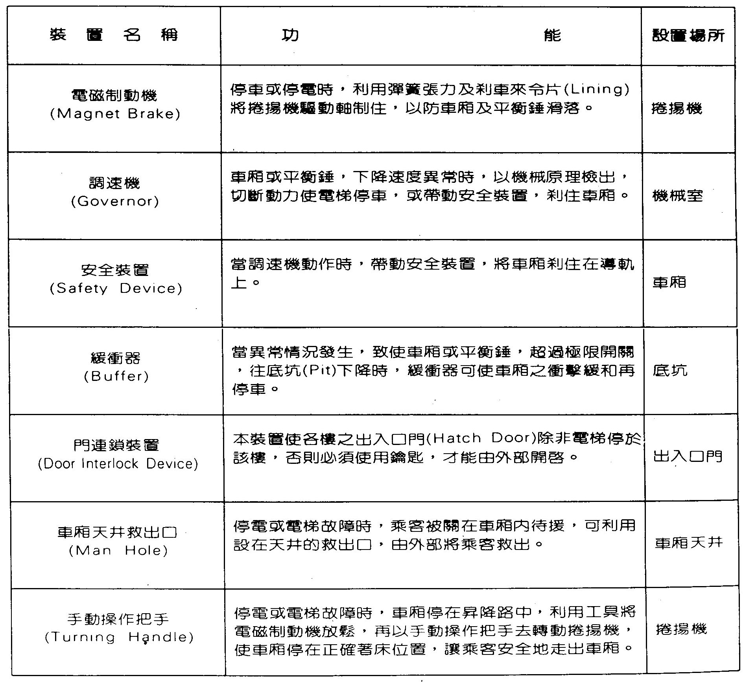

(2)電氣方面之安全裝置
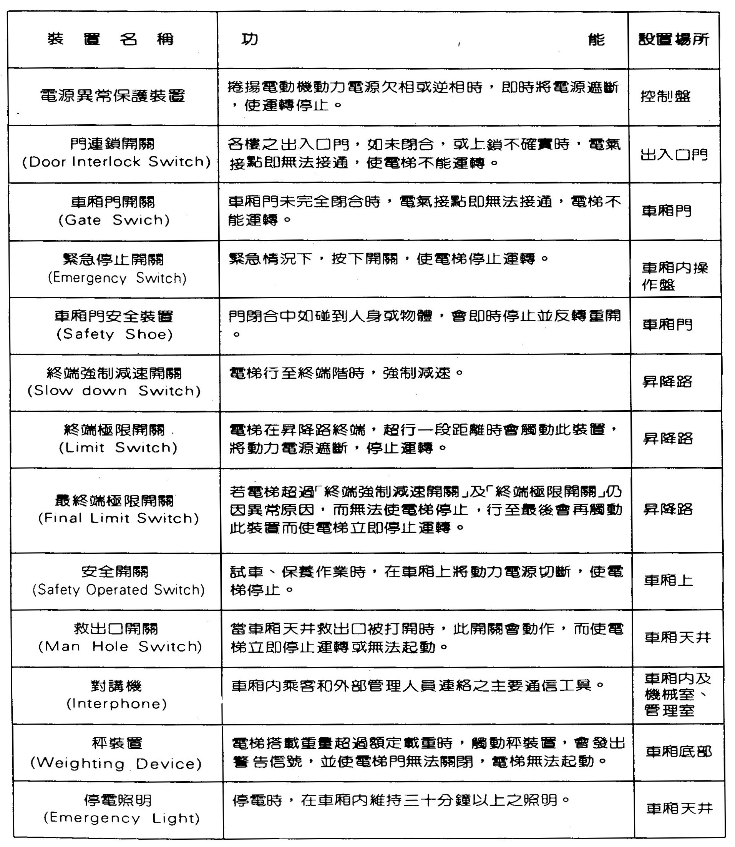

2. 安全管制運轉系統
電梯本體裝置在安全設計方面，可說是完備而周全。但因電梯是建築的一部分，當重大的天然災害如地震、停電、火災等發生時，建築及電梯將難免不受波及。在這種情況下，電梯的安全性就受到了嚴重的考驗與威脅。
為了避免因天然災害所引發的「二次災害」，各電梯公司在安全管制設計上，皆提供了各種防患對策。

2.3電梯機種及規格之表示方法
製造者為了區分與識別，通常以代號來表示不同之機種規格。一方面也便利設計、生產製造以及維修、保養上之管理。
表示方式及意義說明如下：
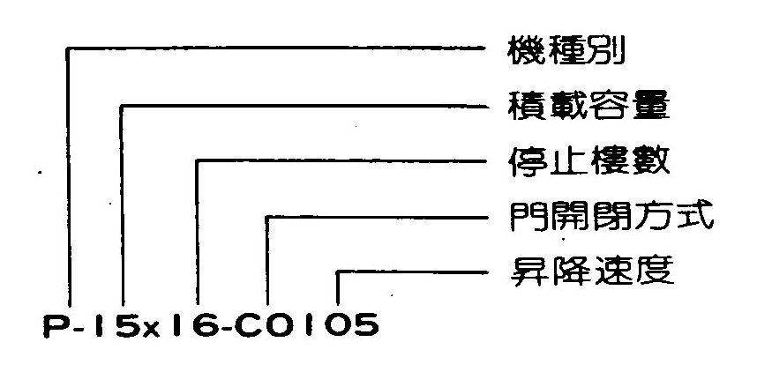
1. 機種別以電梯之用途別區分
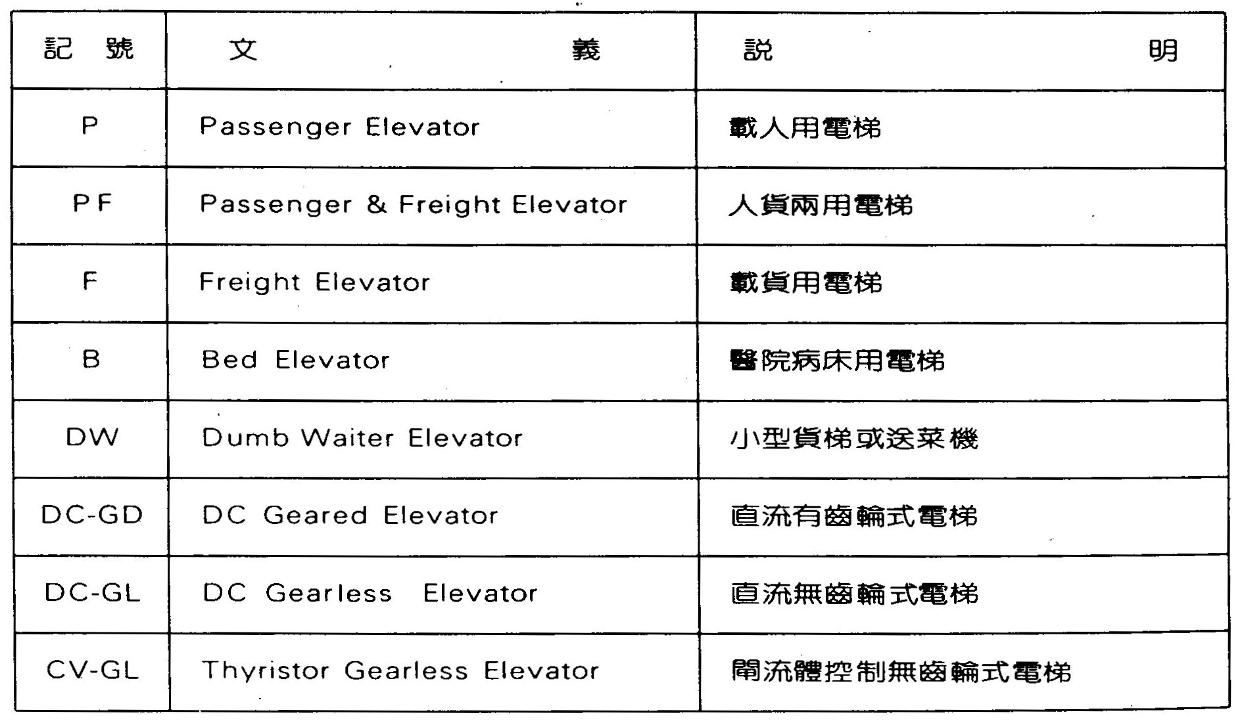

2. 積載容量(Load Capacity)
載人用電梯、病床用電梯之積載容量，以額定搭乘人數表示，如6（人）、15（人）……等（每人以65公斤重計算）；其他如F、DW等機種則標示額定積載重量，如750（公斤）、1,000（公斤）等。（CNS 10594 2.5.7(3)）

3. 停止樓數
表示電梯之服務樓數，如電梯非全階服務時，則以分數形式來表示：如10/12表示建築有十二層，但電梯僅服務十樓，以作為區分。

4. 門開閉方式
電梯門之開閉方式，大致上可分為水平方向開閉式（橫開式）及垂直方向開閉式（上下開式）二大類，一般有下列數種：
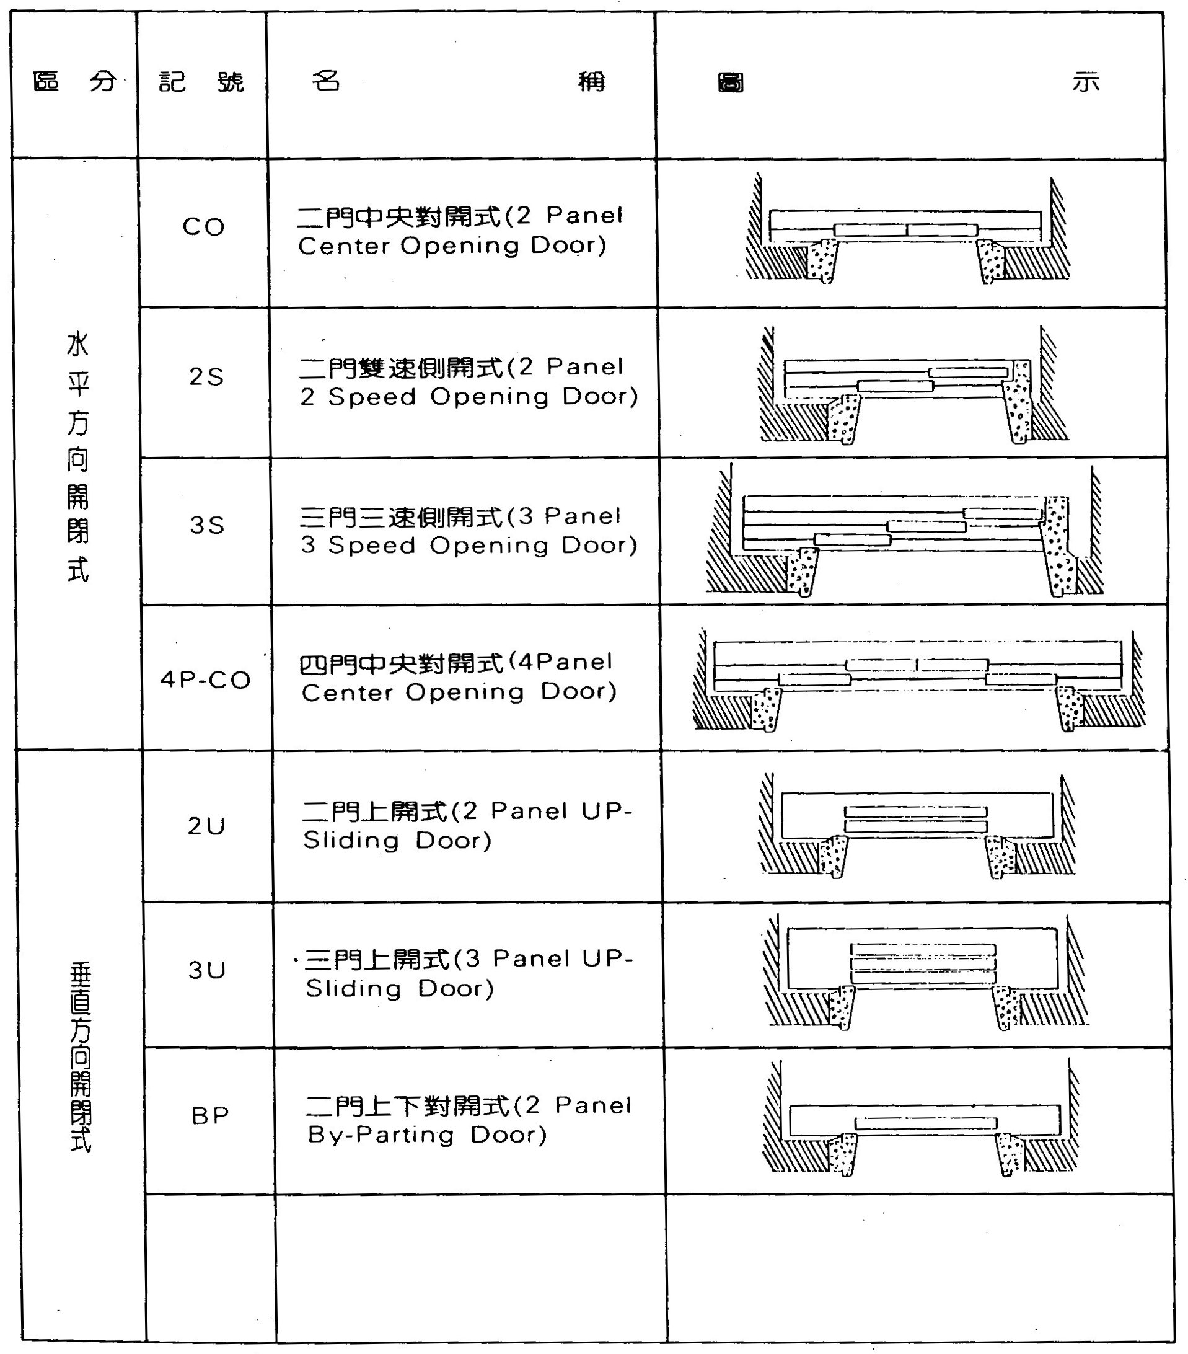

5. 昇降速度
電梯昇降速度以公尺/每分鐘（M/min）表示。

2.4設備計畫
1. 計畫諸元及輸送能力檢討

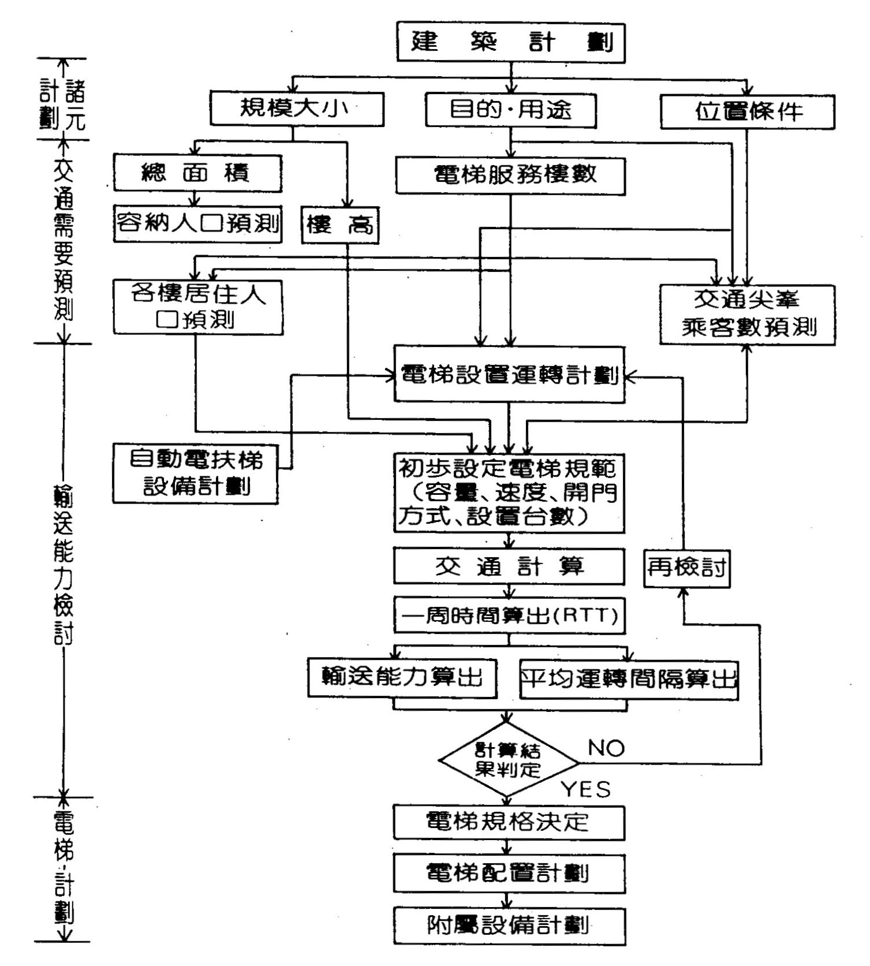
圖1 電梯設備計畫流程圖（日立電梯提供）

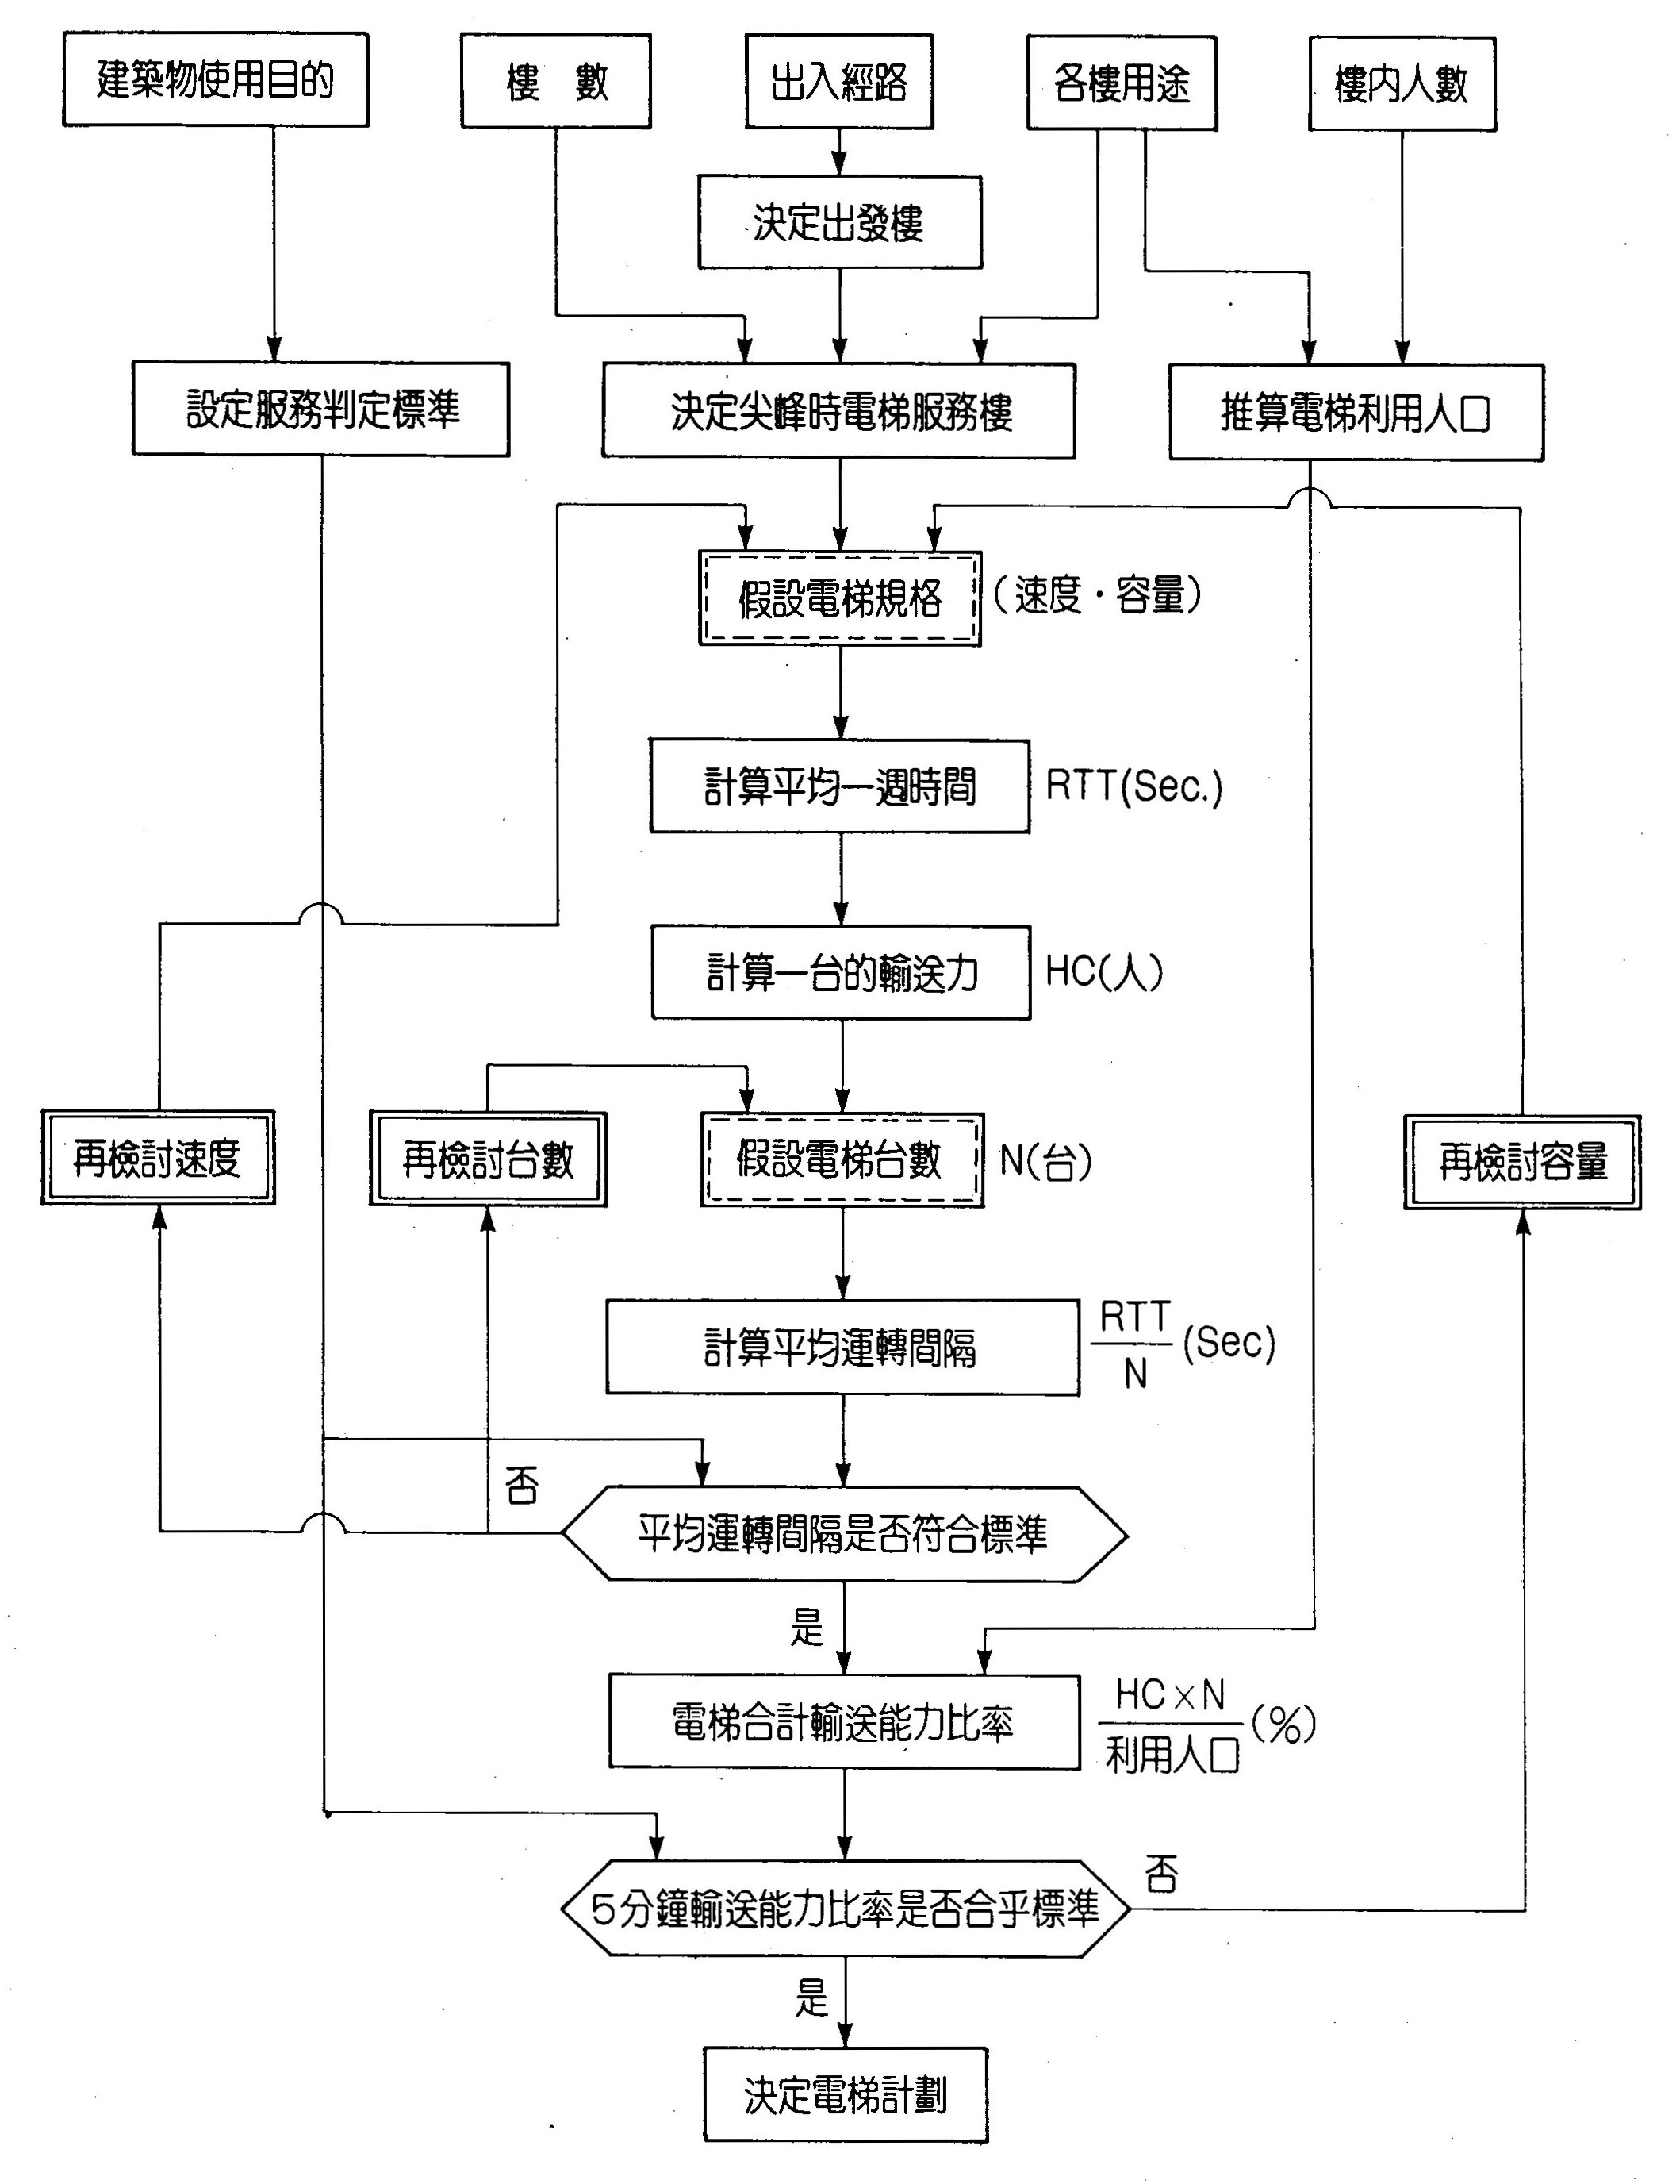
圖2 電梯設備計畫流程圖（東芝電梯提供）
2. 超高層大樓的電梯計畫
超高層建築電梯計畫的優劣，直接影響大樓的價值。所以計畫之初必須特別注意設置台數、服務樓層及配置等問題。
(1)服務樓層的分區
通常超高層建築須將全部樓層分成低層及高層區或低、中、高等，分成2~4區服務。
分區的好處如下：
A. 因為服務樓層減少，所以可以縮短時間而增加輸送能力。
B. 對於服務高層區的高速電梯而言，在低層區可全速行駛，充分提高輸送能力。

分區時應注意的事項如下：
A. 同一用戶（同一公司或同單位）跨在不同區時會使樓間交通不便。
B. 大樓內的人口分布有很大的變更時不容易變更分區點。
C. 原則上各區的服務水準要均等，如無法調整成均等時，高層區的水準要略高於低層區。
另外為了顧及緊急事故發生時逃難的服務水準均等，最低層區的服務水準更需要低於其他各區約1~2層份。緊急或尖峯時3~4樓人員不用電梯，這一點從節省能源的觀點來看是很合理而值得鼓勵的。
D. 各區服務樓層數以10樓為度。大約15樓以上應分成2區以上。

(2)電梯的配置
A. 主道路應與乘場分開設置
B. 電梯集中於一處，比分散於建築物內各處更經濟、效率更高，而且可縮短等候時間。
C. 寬淺形乘廂比窄深形，可縮短出入時間。
D. 電梯乘場與主道路分開，凹型配置、及集中於建築物中心等方式，在設置台數多的超高層建築計畫上是不可或缺的觀念。

以下是優良和不良配置的實例：

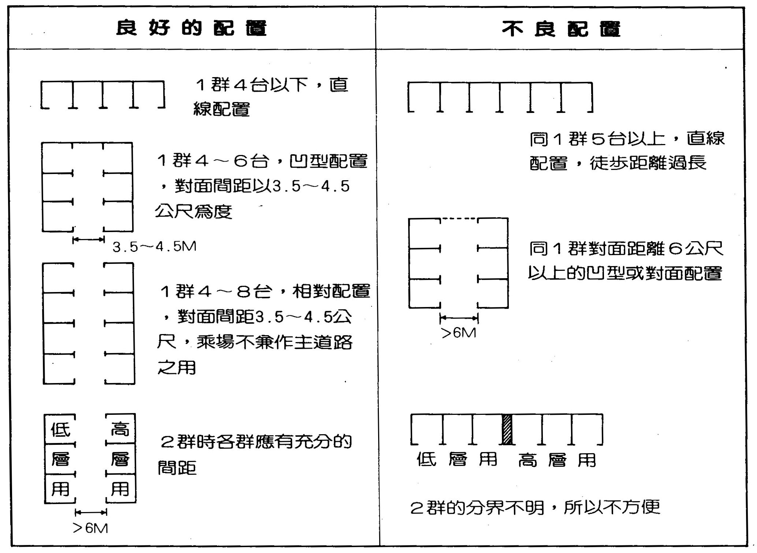

3. 群管理
電梯系統的高速資料網路，搭配先進之人工智能、HJZZY 模糊理論，並整合群管理專家的知識及經驗，形成新式智慧型群管理系統，以因應各大樓尖離峰、上下班等不同時段的交通流量需求，提供最適當最佳的乘場呼叫服務，大幅縮短等車與到達目的樓層時間，有效的疏解大廈上下樓人潮，達到最高的服務效能。

2.5電梯設備剖面示意圖
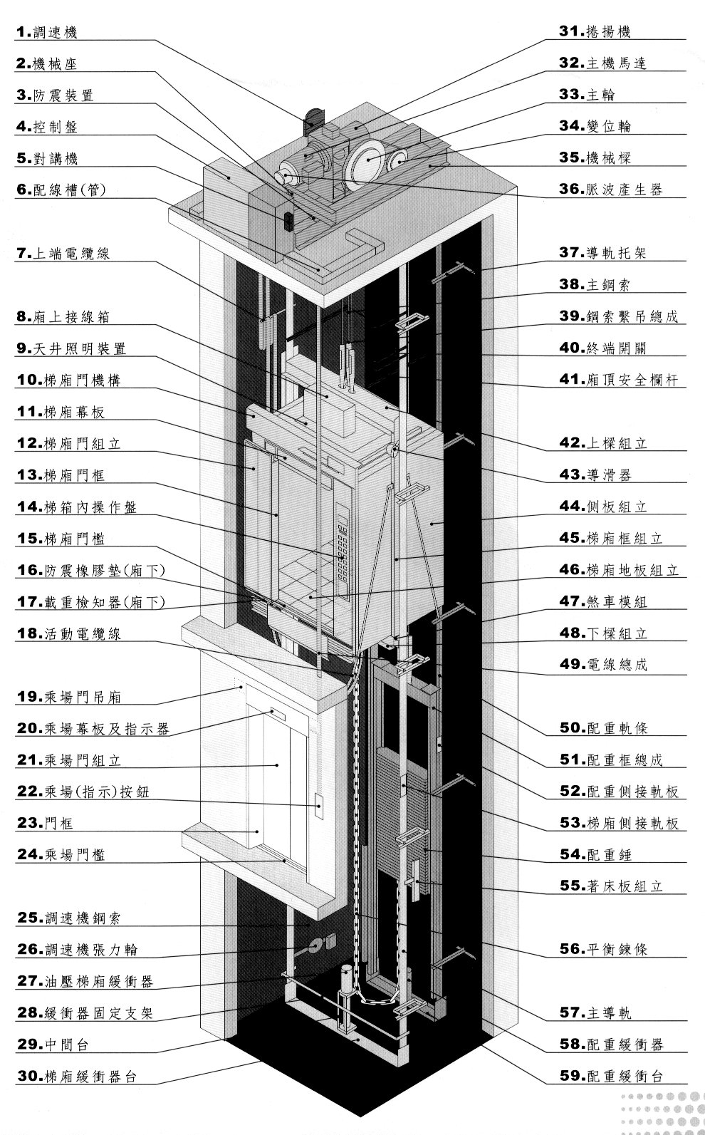
- 電梯設計施工計畫要項

3.1設計計畫上注意之事項
1. 昇降路關係（Hoistway）
(1)昇降路底坑深度（Pit Depth），頂部間隙（Over Head），需照法規要求之尺寸，超過最深尺寸，請以混凝土回填之。（依據CNS 10594 2.3節不得小於下表規定）
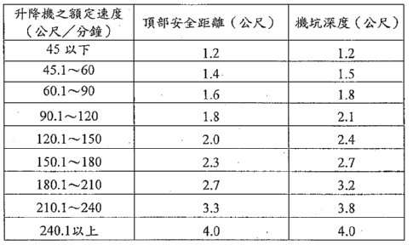

(2)升降路內不得設置與升降機無關之配管及配線。（CNS 10594 2.2.1、CNS 2866 4.1.9.(11)）
(3)設有自動火災報知設備之建築，需於昇降路頂部設置煙感知器（除外工程），但如設置在機械室亦可之場合，請事先協調。
(4)升降路之出入口，週圍之牆壁或其圍護物應以不燃材料建造，升降路及機坑內壁，應平坦光滑不得有突出物（CNS 10594 2.1.1及CNS 2866 4.1.10(12)）
(5)底坑請設置插座，其容量為：AC單相110V，10A/台。
(6)底坑有浸水之顧慮時，需做防水工事。（CNS 10594 2.4.1）。
(7)底坑下方，原則上禁止居住或放置物品，不得已需使用時，需事先徵得有關機關之認可。由於配重側（Counter weight）需裝設緊急制動裝置，所以昇降路、機械室較大。底坑地板雙層構造，反力及荷重點，隨機種而異。逄此情形應與設計公司聯絡。（CNS 2866 4.1.10(21)）。
(8)電梯設置最小之樓高45、60m/min為2500mm；90、105m/min為2600mm。

2. 機械室關係（Machine Room）
(1)機房面積，不得少於升降路投影面積之二倍，但不妨礙保養、檢查及管理者，不在此限。（CNS 2866 4.1.1(7)）
(2)機械室高度，不得低於2.0m 。（CNS 2866 4.1.1(6)）

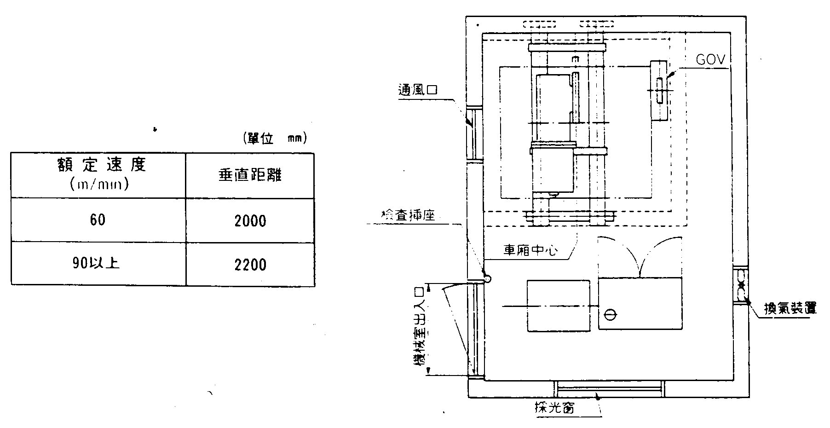

(3)配合機器的發熱量，請設置強制換氣設備及採光窗。（CNS 2866 4.1.1(3)）
(4)有燃燒顧慮之部分，採光窗必須採用鋼絲玻璃。防火門，換氣扇必須加裝防火擋板。
(5)機械室之出入口門，必須使用鋼製並附鎖。有效寬度700mm以上，有效高度1800mm以上。
(6)與電梯無關之配線、配管、請勿設置。（CNS 2866 4.1.1(2)）
(7)機械室為電梯專用，不可做為往其他房間的通路。
(8)通往機械室之樓梯，階高230mm以下，踏面150mm以上。如樓梯兩側没有牆壁時，請設置扶手。如往機械室通路有轉角時，請參考下圖設置。（CNS 2866 1.1.1(5)、建築技術規則建築設備編第115條）

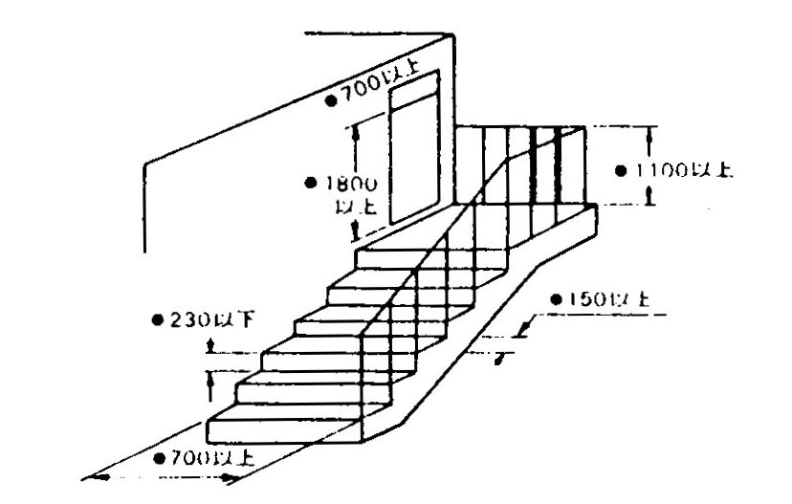

(9) 往機械室必須經一般樓梯通達，不可經由居室。如不得已必須經由屋頂時，必須設置水平通路，並設扶手以防落下。
(10) 車廂門檻前端距昇降路面間隙太大時，易發生危險，因此如有不停止階時，需依下圖處理。

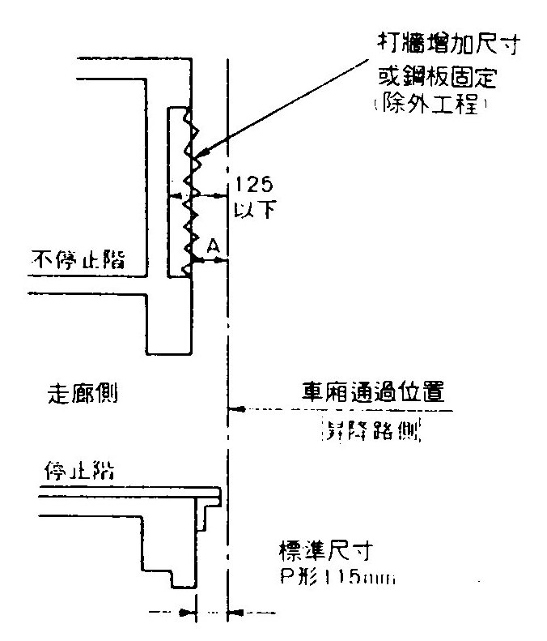

3.2電源系統及換氣設備
1. 電源系統
電梯由於起動、停止運轉頻繁，加上負荷變化劇烈，為了確保電梯加減速運轉性能，以及精確的著床停車，必須使電源電壓降抑制在一定的範圍內。因此足夠的電源設備容量是保證電梯性能的重要因素。
電梯之電源系統，除動力電源外，尚有照明、換氣設備、保養用電源等。其構成系統如下圖：

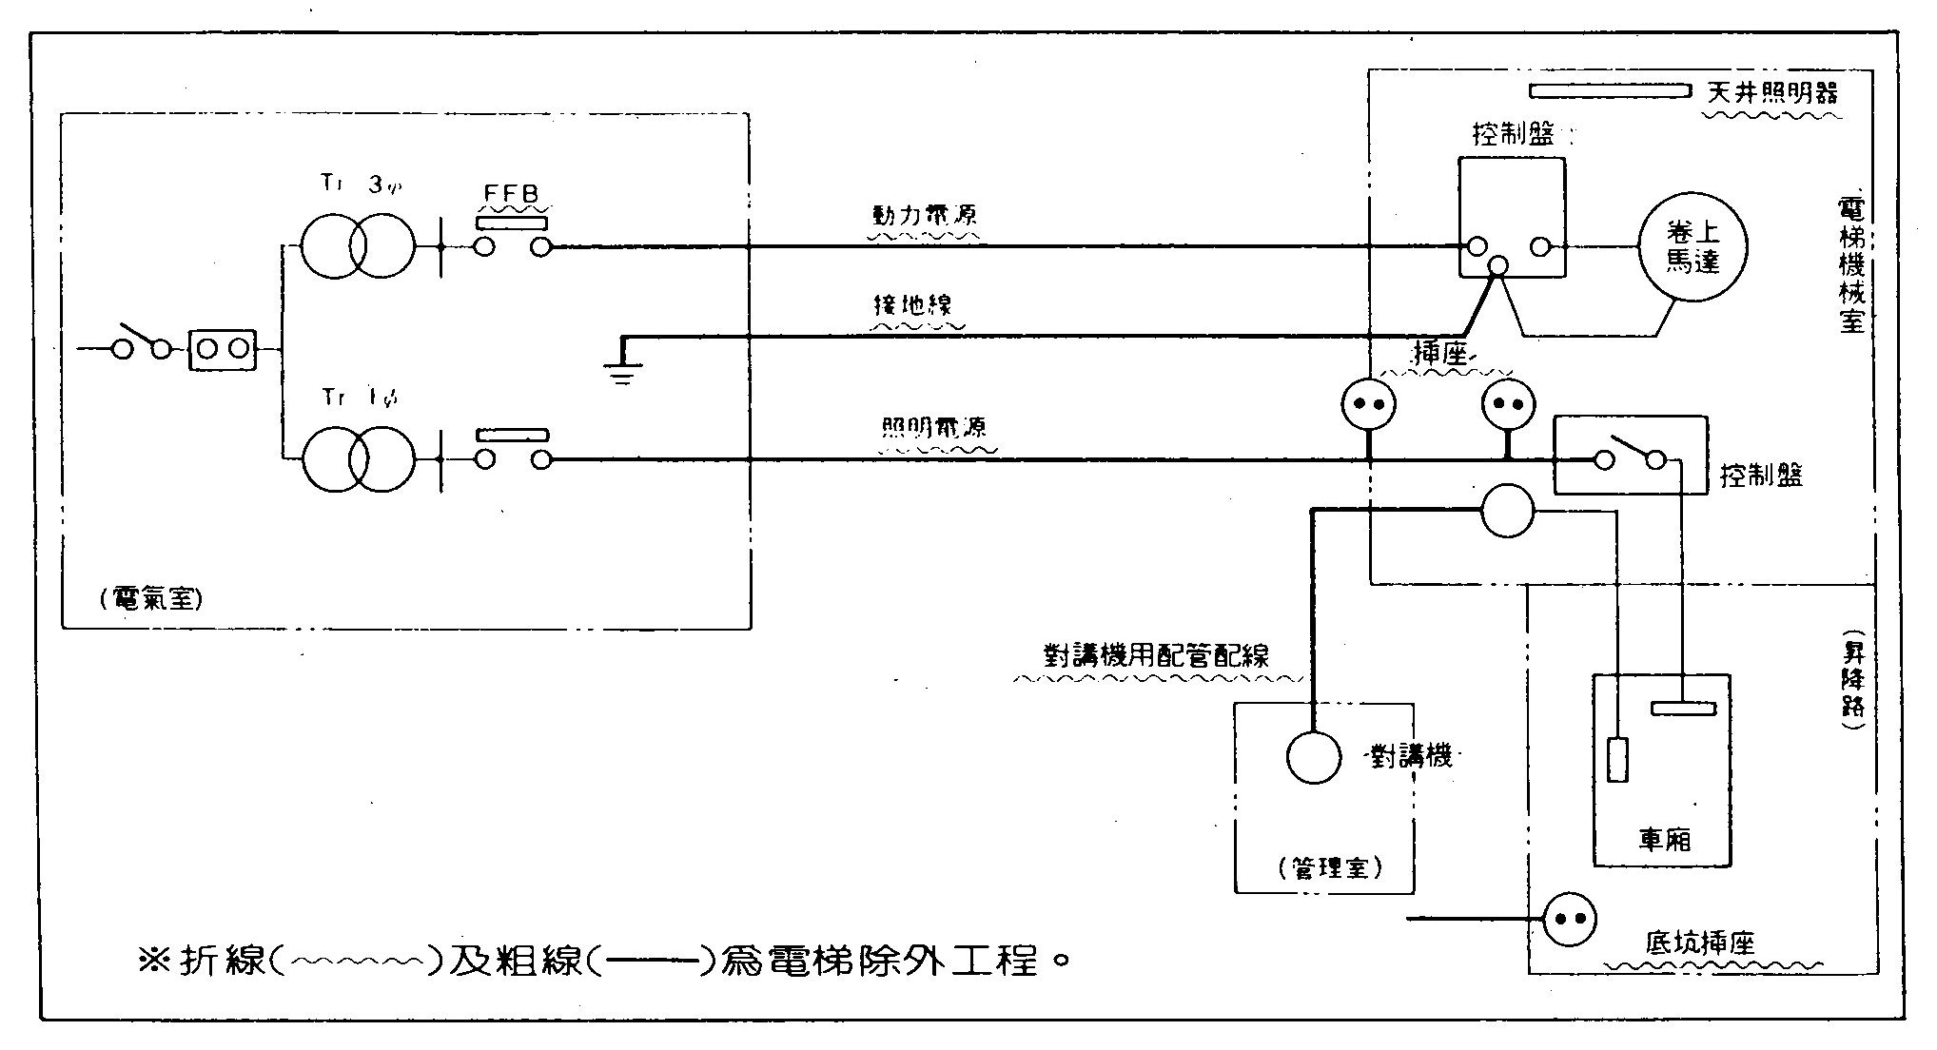

(1)動力電源：（AC三相，220或440V，60HZ）
為確保電梯性能，請依照設計公司提供之資料，依機種別設置適當的電源設備容量，電梯機械室內控制盤受電端電壓變動率維持在10%以內。
(2)照明電源（AC單相，110V，10A）
車廂內照明、指示裝置點燈、車廂上保養作業時使用。
(3)對講機電線
車廂與外部緊急聯絡用之通話設備。由大樓管理室至電梯機械室之配管，配線(除外工程)，標準每台六條配線。對講機設置之位置，應於計畫時即決定。
(4)換氣設備
維持機械室室溫在40℃以下所需之換氣設備，在換氣設備之對向位置另設一通風窗，以促進對流效果。
(5)底坑插座（AC，單相110V，10A）
請設於出入口門檻下方位置，以便在底坑進行按裝、保養作業時使用。
(6)機械室照明設備
由於經常在機械室中實施保養、調整作業，因此應於適當位置裝設充分的照明設備，照度應在10Olux （米燭光）以上；電燈開關及電源插座請設於出入口門附近，同時需設採光窗。

2. 動力電源設備容量
機械室之受電側電源設備容量，包括變壓器、無熔絲開關（NFB）、動力電源配線、接地線，以及換氣設備均與電梯之機種、規格、電源電壓等級有關。請參考各機種電梯設計施工資料之基準計畫之。

3.3電梯工程責任範圍之劃分（非電梯工程之內容）
電梯從設計、製造、到按裝施工之一切作業及責任，再國內一般由電梯統包公司負責。至於下列各項工程作業則屬「非電梯工程範圍」，不屬電梯之估價範圍。業主應協調建築或水電工程配合施工。
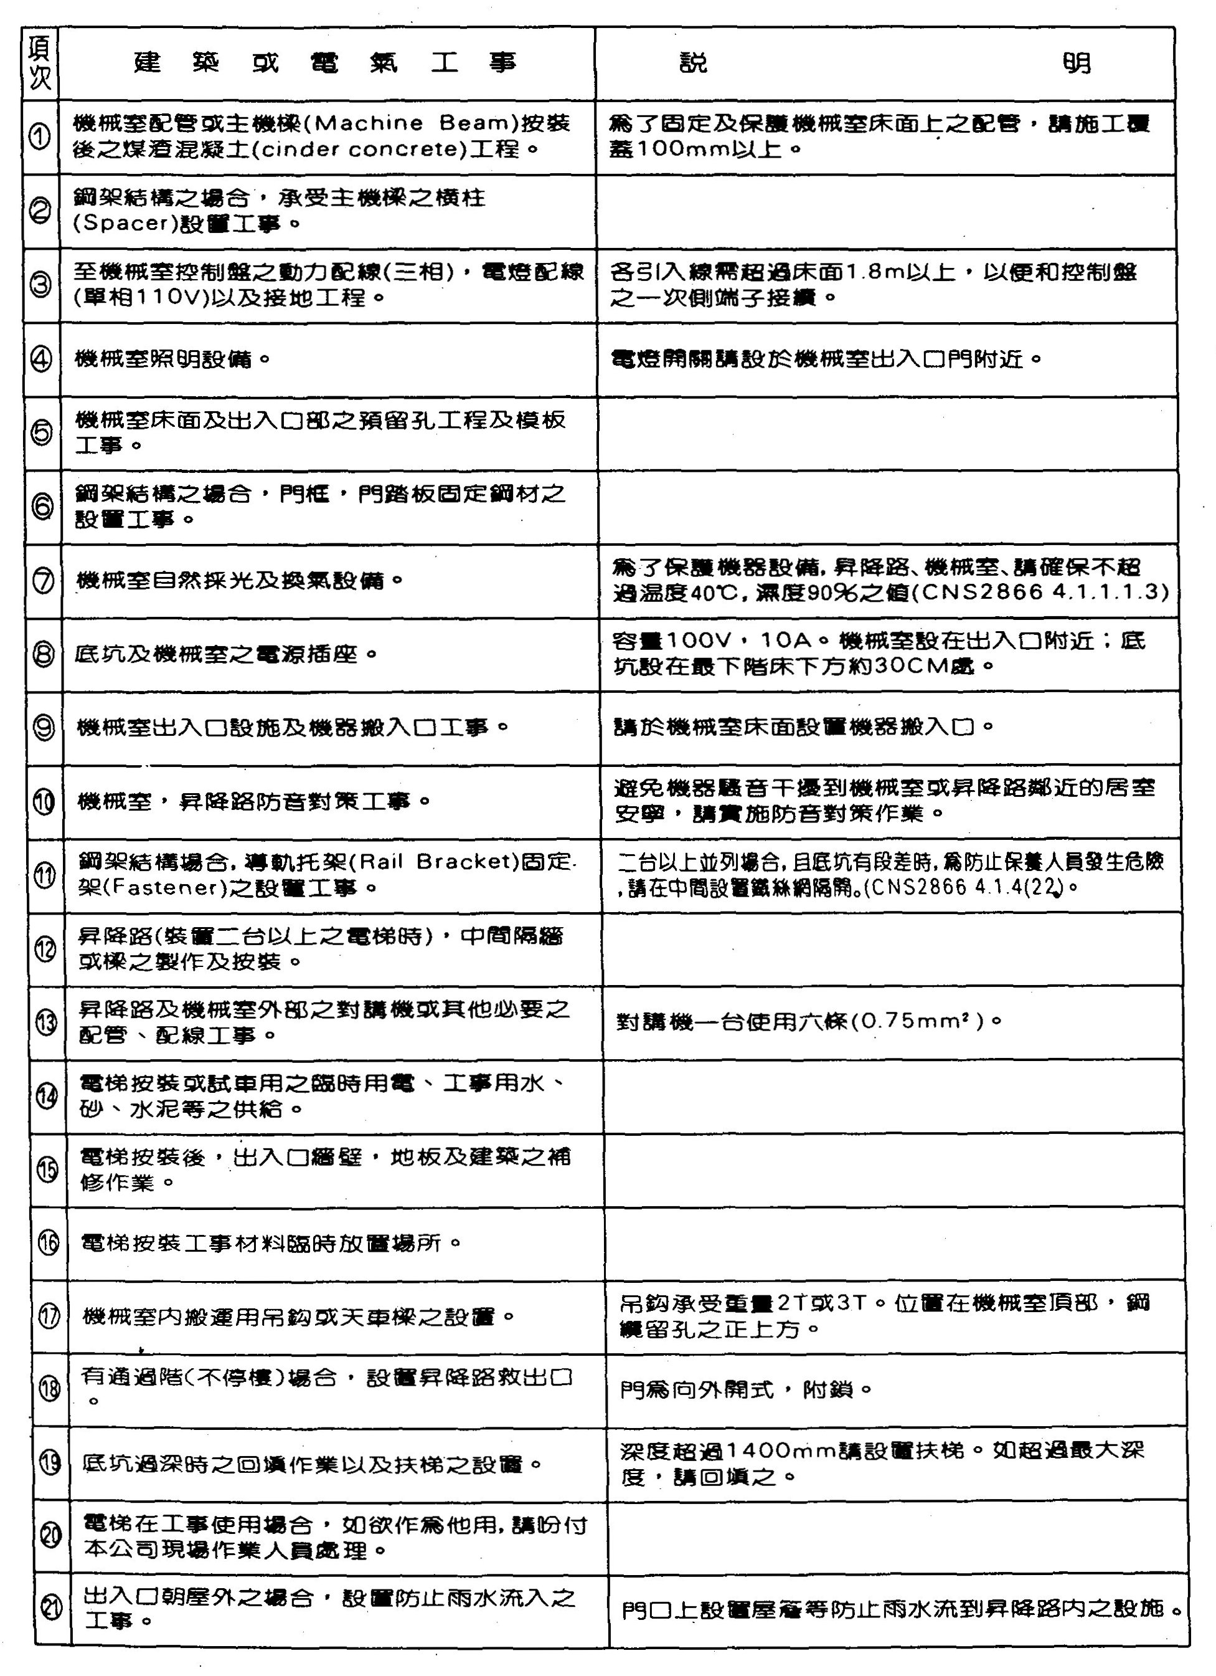
備註：僅供參考，詳細除外工程範圍以契約或電梯公司資料為準
- 電梯、電扶梯施工要領

4.1電梯施工要領
作業內容 | 項目 | 要領
1.一般準備 | 工事前準備 | 1.領取開工FILE及裝機撥料。
 |  | 2.治工具領用。
 |  | 3.進場協調。(臨時倉庫位置、電源設施及其他相關作業規定)。
 |  | 4.安全措施架設。
 | 出貨 | 5.出貨時間再確認。
 |  | 6.部品搬運路線規劃及協調。
2.芯板設定 | 機房定芯 | 1.升降路鋼琴線行經路線障礙物清除。
 |  | 2.量出乘場芯線位置，以振動電鑽鑽5分孔，放基準線。
 |  | 3.逐樓量測各相關尺寸，並調整之。
 | 坑底定芯 | 4.距坑底約70公分處固定芯板。
3.電線束製作 |  | 1.工勘人員依據現場實測尺寸於機件生產前通知製作。
4.托架測量製造 | 導軌托架 | 1.由機房、中間階及坑底處量取托架尺寸。
 |  | 2.填寫托架製作單通知製作。
5.第一導軌組立 | 車廂導軌 | 1.坑底搭設門型架。
 |  | 2.托架位置鑽孔，基礎螺絲固定。
 |  | 3.導軌調整並燒焊固定。
6.工作台組立 |  | 1.用立柱之瞬間煞車器將立柱固定於導軌上。
 |  | 2.組立下樑並調整水平。
 |  | 3.組立其餘骨架及架板。
 |  | 4.由中間階取得1φAC220V電源，以3C電纜接至工作台連接施工馬達及照明變壓器。
 |  | 5.運轉鋼索由機房放下並固定於100φ*5mm*1M之承重鋼管。
 |  | 6.鋼索連結施工馬達並與床台接板結合。
 |  | 7.試運轉並測試各安全設施，確定無誤。
 |  | 8.工作台欄杆不可拆除，因工作須要欲拆除欄杆時須先扣好安全帶，工作完成或離開時務必回復安全欄杆。
 |  | 9.依據WOS每日施工前點檢表實施檢查。
7.導軌組立 | 電動吊車 | 1.導軌逐一吊升，逐步調整。
 | 調整器 | 2.托架間距2500mm不得大於3600mm。
 | 特種螺絲 | 3.托架與接頭間距500mm，不得小於300mm，不得大於500mm
 | 調整固定另件 | 4.墊片超過3mm需點焊。
 |  | 5.托架依施工基準施作。

作業內容 | 項目 | 要領
7.導軌組立 | 調整固定另件 | 6.接頭調整使用0.04mm墊片，並用直規尺調整。
 |  | 7.導軌調整器使用時需水平。
 |  | 8.電焊時注意不可傷及人員及治工具。
8.乘場組立 | 踏板 | 1.踏板高度依據業主提供之高層尺寸施工。
 | 門框 | 2.門框施工要垂直，誤差±1.5mm，焊接要牢固。
 | 門頂箱門扇 | 3.門框與牆垣間加封鐵板。
 | 調整固定另件 | 4.門頂箱施工時左右要平均，固定要牢固。
 |  | 5.門扇組立要平順。
 |  | 6.以上相關尺寸依據施工基準。
9.機件吊入機房 | 卷上機 | 1.起重設備、操作手及吊掛手皆需有證照。
 | 控制盤 | 2.作業區設置警示及管制非作業人員進入。
 | 工字鐵 | 3.吊環及防滑舌片要完整。
 | 調速機 | 4.吊掛確實牢固。
 | 鋼索 | 5.鋼索不可龜裂、扭曲、變型。
 |  | 6.採用三角型平衡吊法。
 |  | 7.離地30公分再予以確認吊掛情形。
 |  | 8.吊件拉挽要使用控索。
 |  | 9.禁止吊越人員上方。
 |  | 10.與高壓電線組絕物保持適當距離。
10.機房機具組立 | 卷上機組立 | 1.機房各相關尺寸放樣。
 | 控制盤組立 | 2.工字鐵組立要水平。
 | 調速機組立 | 3.使用馬梯須一人扶持防止傾倒。
 | 線 槽  電管組立 | 4.主機吊離地面10公分確認牢固情形。
 | 配線 | 5.控制盤組立須垂直。
 |  | 6.調速機組立須水平。
 |  | 7.線槽要密接，主機電管距接線盒約10公分。
 |  | 8.配線要整齊，端子要鎖緊，連接器要扣緊。
 |  | 9.正確使用各種工具。
 |  | 10.相關尺寸依據施工基準。
11.配線 | 升降路配線 | 1.頂樓接線盒距踏板高約100公分，中間樓約於門頂箱下50公分，底樓須高於門頂箱約50公分。
 |  | 2.指示器要有U型配線防止浸水。
 |  | 3.接線盒固定於升降路牆壁。
 | 車廂配線 | 4.配線位置避免位於走道。
 |  | 5.端子要鎖緊。
 |  | 6.連接器要扣緊。
 |  | 7.配線要整齊。
12.配重框組立 | 配重框組立 | 1.組立下樑及導滑器，暫時放於鋼管支撐。
 | 配重塊組立 | 2.組立兩側立柱，一人於PIT，一人於工作台上。
 |  | 3.組立上樑及上部導滑器，人員站立於工作台上。

作業內容 | 項目 | 要領
12.配重框組立 | 配重塊組立 | 4.以鍊條絞車將配重框吊起至適當距離，以鋼管支撐支持，且須水平、垂直。
 |  | 5.配重塊須於鋼索組立完成後始可放置。
 |  | 6.配重放置時要使用門型架或架板，但皆須固定牢固。
13.車廂組立 | 車廂框架組立 | 1.工作台置於T樓踏板下方約150公分。
 | 車廂壁組立 | 2.兩側以10mm*3m之鋼索固定於導軌托架。
 | 鋼索組立 | 3.放下施工馬達(不踩煞車開放踏板)，卷揚鋼索暫時拆下，動力開關要關閉。
 |  | 4.工作台之踩煞車開放踏板須以木塊或適當物品卡住防止誤踩
 |  | 5.以鍊條絞車將下樑吊入組立下樑及導滑器，前後左右須水平
 |  | 6.以鍊條絞車將車廂床吊入後，放置於下樑上方，調整踏板間隙約30mm，一人進入工作台將螺絲鎖緊。
 |  | 7.組立上樑及導滑器注意前後方向。
 |  | 8先由機房將車廂側鋼索放下固定於車廂上樑。
 |  | 9.車廂側固定完成後，再施放配重側。
 |  | 10.調速機鋼索組立。
 |  | 11.鋼索裁剪要注意安全距離及各相關尺寸。
 |  | 12.車廂壁組立要平整及密合。
 |  | 13.車廂附件組立注意相關位置。
 |  | 14.車廂組立完成後，始可將工作台運轉鋼索吊掛於車廂下樑回復運轉。
14.活動電纜吊掛 | 活動電纜 | 1.先由廂上接線箱配至廂下電纜吊手，並予以固定。
 |  | 2.用工作台順序放下至中間吊手位置，再予以固定。
15.工作台拆除 |  | 1.將工作台開至最下階，施工馬達放鬆。
 |  | 2.拆解施工馬達固定螺絲及追加之防脫鋼索。
 |  | 3.將施工馬達以電動方式放至地面，並解開運轉鋼索。
 |  | 4.切斷電源，另行設置照明裝置。
 |  | 5.以組立工作台之反順序拆除其餘組件。
 |  | 6.至中間階拆除電源。
 |  | 7.至T-1樓解開運轉鋼索時，先掛好安全帶，再將乘場門打開約30公分，勾出鋼索於乘場外，解開環扣收回鋼索。
 |  | 8.若T-1樓為不停樓或樓層超高，鋼索收回困難時，為安全考量則留待試車時由試車人員再行收回。

作業內容 | 項目 | 要領
16.試車運轉 | 一般準備 | 1.撥料領用。
 |  | 2.電源確定。
 |  | 3.安全回路檢視(未送電前)。
 |  | 4.絕緣測試。
 | 低速運轉 | 1.測試各安全裝置功能。
 |  | 2.升降路清理。
 |  | 3.乘場及車廂調整。
 |  | 4.高速運轉準備工作。
 | 高速運轉 | 1.載重測試。
 |  | 2.電壓及電流變化測試並記錄。
 |  | 3.速度測試及記錄。
 |  | 4.舒適感測試。
 |  | 5.著床精度測試。
17.竣工檢查 | 自主檢查 | 1.試車完成後報請品管單位實施檢查。
 |  | 2.配合政府檢查單位檢查電梯。
 |  | 3.由客戶驗收後交付使用。
 |  | 4.驗收手續完成後，移轉維修單位執行保養作業。

4.2電扶梯施工要領
作業內容 | 要領
1.開工一般準備 | 1.領取開工FILE及裝機撥料。
 | 2.治工具領用。
 | 3.進場協調。(臨時倉庫位置、電源設施及其他相關作業規定)
 | 4.安全設施設置。
2.開箱搬運 | 1.出貨時間再確認、
 | 2.部品搬運路線規劃及協調。
 | 3.使用堆高機應指派受訓合格之人員操作。
 | 4.不得超過最大荷重，且須派員指揮。
 | 5.作業時設置警示區，管制非作業人員進入。
3.構架組立吊運 | 1.注意上下端方向。
 | 2.升降階梯構架於1樓平面組立，接合部以鍊條鉸車吊高，配合組立角度，以M24高張力螺絲穿過組立孔，並以倍力套筒板手鎖緊。
 | 3.高張力螺絲設定值：50-60㎏/M。
 | 4.於升降階梯所到達最高樓層之上一樓地板，鑽鑿一直徑約100mm之孔，並架設一小型電動捲揚機(吊重200㎏)，或小型鍊條鉸車(吊重500㎏)放下吊鉤，吊起揚重用電動鉸車(吊重5t)，穿過樓板，再以一直100mm*1000mm之鋼管穿過起重用電動鉸車之鋼索，固定於樓地板。【揚重用電動鉸車(吊重5t)須架設2個】
 | 5.接上揚重電動鉸車之電源(須接於漏電斷路器)，試運轉(上升、下降方向須正確)，並再次檢查承重鍊條及掛鉤。
 | 6.於樓層地板另外架設一牽引用捲揚機，利用動滑車組立成約W=7P之滑輪組，以利於升降階梯吊升移動時，由其後方牽引不致使升降階梯移動過快或過頭。
 | 7.於升降階梯兩端組立揚重鋼索及環扣，兩台5t電動鉸車各掛一端，在升降階梯後端再組立一牽引用鋼索，將牽引捲揚機滑輪組掛上，並稍微拉緊。
 | 8.靠上層之5t電動鉸車先行吊升，再吊升靠下層之5t電動鉸車，此時須適當放鬆後端牽引用捲揚機，循此一步驟慢慢將升降階梯吊至升降道內。
 | 9.拆除牽引捲揚機滑輪組【靠近機坑(深度為1050mm)作業須使用安全帶】
 | 10.靠上層之5t電動鉸車再次先行吊升，使升降階梯呈現傾斜狀態後(上高下低)，此時兩台5t電動鉸車同時吊升，緩慢的吊至預定之樓層。
 | 11.吊升途中注意不可碰撞周邊樓板，並保持兩端同步運轉。
 | 12.吊至預定樓層後，靠上層之5t電動鉸車先緩慢下放，使兩端同步放進定位。
 | 13.於升降階梯上下兩端之樓地板各架設一1.5t鍊條鉸車。
 | 14.5t電動鉸車放鬆，吊掛人員先將安全帶掛於升降道邊之安全欄杆，始得進入升降道進行掛鉤拆解(鋼索暫時不拆)，此時將1.5t鍊條鉸車掛鉤吊掛於原吊運鋼索。

作業內容 | 要領
3.構架組立吊運 | 15兩台1.5t鍊條鉸車同時拉緊移動升降階梯，使其靠攏至另外一邊。
 | 16.通常升降階梯每樓層會有兩台，在吊升時先吊單邊，完成後再吊另一邊
 | 17.同一升降道多台升降階梯時，可將每節構架先吊至預定樓層存放，並在該樓層進行組立後，依上述步驟及方法吊放於定位。
 | 18.於升降階梯兩側固定安全欄杆，且須有上欄杆及中欄杆，固定間距2m以內，固定高度90cm以下，吊運作業另依標準作業流程S4辦理。
4.構架定芯設定 | 1.升降階梯吊至定位後，在上下部傳動輪軸以1/1000水平器量測，調整構架水平度在3/1000以下。
 | 2.注意前後及左右與建築物之距離，前後約30~70mm，左右置中或參考圖面配置，上下升降階梯須垂直。
 | 3.高度以床板面與建築物完成面水平為準。
 | 4.將基點治具固定於上下端骨架，再放鋼琴線並拉緊後固定之，將中心錘掛於鋼線上，依據上下部鍊輪軸中心點，定出升降階梯之中心點。
 | 5.中心線定出後需量測傳動軸中心點及中部尺寸(左右相等)，防止構架因吊運產生變型而影響日後之調整作業。
 | 6.行走於升降階梯上注意安全，並配掛安全帶，鋼琴線上加醒目標誌。
5.上下部鍊輪調整 | 1.上、下部鍊輪出廠時已調整完成，一般只需再確認水平度：上部鍊輪 3/1000，下部鍊輪6/1000以下即可。
 | 2.調整時電源確實關閉，禁止人員通行，個人防護具確實佩帶。
6.驅動裝置調整 | 1.驅動鍊條張力調整：在鍊條加一8㎏之力量，鍊條上下擺幅30mm為準。
 | 2.馬達皮帶張力調整為8mm/3㎏±0.5㎏。
 | 3.扶手驅動裝置出廠時已調整完成，但仍須再確認其左右尺寸。
7.中部導軌調整 | 1.中部導軌調整已水平為原則，不平時以銅墊片調整之。
 | 2.調整完成後接以砂輪機磨平，再以弓型銼刀磨平。
 | 3.U型導軌同樣調整至平整為原則，之後再以弓型銼刀磨平。
 | 4.砂輪機須有防護罩，各工具使用注意安全。
8.踏板、鍊條安裝 | 1.先將下部車心拉緊彈簧放鬆，再接合鍊條。
 | 2.接合處的插梢必須在外側。
 | 3.最後在將彈簧鎖緊。
 | 4.踏板安裝時應由上往上組立。
 | 5.踏板放入追從導軌並崁入踏板固定桿後應注意踏板間的接合縫，使之在中間後再將螺絲鎖緊。
9.扶手歸路案內  調整 | 1.扶手歸路案內上曲部裝設時，弧度須平順，與端柱底部接合處須密合。
 | 2.案內邊緣與踏板側面尺寸為85.5mm。

作業內容 | 要領
9.扶手歸路案內調整 | 3.調整時電源確實關閉，禁止人員通行，個人防護具確實佩帶。
 | 4.各工具使用注意安全。
10.玻璃座調整 | 1.架設調整用治具，再將尼龍線固定於調整螺桿後拉緊。
 | 2.以尼龍線為基準調整玻璃座，使其在同直線上。
11.機構台調整 | 1.將組立用螺絲4支組好，再將機構台放上鎖上螺絲帽(不須鎖緊)。
 | 2.先調整高度及前後左右尺寸，再以1/1000水平器調整水平鎖緊螺絲帽。
12.床板組立 | 1.以建築物完成面為基準，微調高度並以水平器確認前後水平度，完成後將所有螺絲鎖緊。
 | 2.床板支持角鐵及支撐螺桿組立完成，再將床板放置其上，並調整水平。
 | 3.側面封板調整至床板面平並點焊。
 | 4.後側防泥板點焊固定。
13.端柱組立 | 1.將端柱放置於機構台上，鎖上4支M12螺絲，再以中心錘調整左右尺寸(須與芯線平行)，完成後螺絲鎖緊。
 | 2.端柱調整須與芯線平行(±1mm)。
14.配線、結線 | 1.依照機器配線結線圖所示及電纜名稱標示順序結線。
 | 2.電纜配置於構架內側，用C型夾及束帶整齊固定。
15.外飾板組立 | 1.壓條末端距機構台上內側板壓板末端30cm。
 | 2.先組立上部壓板一、二塊，然後由下往上組立，外飾板與內側板面為166mm
 | 3.每兩塊調整好之後，將前一塊之M10螺絲鎖緊，如此類推。
 | 4.外飾板接合處高低差墊片調整。
16.內側板組立 | 1.端柱內側板先以雙面貼紙貼付，套入橡皮套，裝入端柱內(上、下同時)。
 | 2.由下往上組立，內側板間隙3mm，容許誤差上端10mm，下端2mm以下。
17.扶手軌道及皮帶組立 | 1.先將上曲部導軌置於內側板內，其接合處必須平整，做記號取下，放入ㄇ型止滑膠片，彼此間距為300~500mm，與內側板接合處間距為20mm。
 | 2.將上曲不扶手軌道置於內側板內，以小木塊及3p鐵鎚敲擊至底(注意接合處平整)。
 | 3.下曲部及中部組立方式同上區部扶手軌道施工方式。
 | 4.組立完成後將M8螺絲焊點鐵皮敲下，以免刮傷皮帶。
 | 5.下曲部調整部份，案內加20kg重量，於固定案內交會處加40~60mm切斷。
 | 6.將C型塑膠套及上部案內邊緣塗上一層蠟，由下部案內上往下拉，直到完全進入皮帶為止。
 | 7.調整皮帶張力，並將驅動輪之加壓滾輪鎖上，調整彈簧高度58.5mm。

作業內容 | 要領
18.護裙板組立 | - 護裙板組立時先調整端部，蓋第二塊床板距約6mm，同時注意垂直度及接合處之平整度。
 | - 護裙板角鐵組立，由下而上順序調整，與踏板邊緣距5mm，下側兩端與床板接合處保持23.5mm距離。
 | - 上曲部護裙板與角鐵上緣距17mm，中部護裙板與角鐵上緣距21mm，下部護裙板與角鐵上緣距19mm
 | - 切斷位置注意護裙板後側夾子，尺寸以現場量測為準，接合處應平整。
19.內飾板組立 | 1.組立內飾板壓條時，先於接合處固定一支持座，內飾板壓條末需與外飾板壓條平齊。
 | 2.上曲部內飾板組立完成後，由下往上順序組立。
 | 3.切斷處尺寸以現場量測為準，注意彼此間接合處之密合度。
 | 4.各內飾板間接合處之補強鐵片，需確實頂住兩內飾板，防止接合處重壓變型。
20.試車調整 | 1.先確認安全迴路及相序正常，所有短路用之接線確認拆除(96~96A)。
 | 2.檢查鍊條及驅動輪之接合處無任何異物。
 | 3.試運轉採寸動方式進行，同時注意有無異音產生。
 | 4.將踏板先拆除一半左右，運轉至下半部，然後清理上半部構架內部，完成後，將踏板運轉至上半部，清理下半部構架內部。
 | 5.清理完成後，試運轉幾圈，確認運轉順暢無任何異音產生。
21.最終調整 | 1.以手動方式將上部鍊輪之輪盤最凸位置對準制動桿，其距離35±5mm。
 | 2.DCS-SW調整：將制動桿螺絲放鬆，調整與驅動盤間10~20mm時動作。
 | 3.SCS-SW調整：將鍊條之調整彈簧調整至110mm，SW位置調整至動作板中心a=2.5~3.5mm，b=3.0~4.0mm。
 | 4.HGS-SW調整：調整組立螺絲朝下，SW動作距離尺寸為3mm，與機構台前後尺寸為30mm且垂直，再調整M8螺絲使扶手皮帶在橡皮中間。
 | 5.HGS-SW之動作壓力P於A，B處P1.P2為P=(P1+P2)/2=7+2KG。
 | 6.SSS-SW調整：與護裙板角鐵間隙為2.5mm，蓋上護裙板，在測量點以P=20KG，調整M8螺絲至15±3KG為止。
 | 7.SRS-SW調整：動作桿與鍊條間距4±1mm，與踏板間距5±1.5mm。
 | 8.CRS-SW調整：將安全SW固定於護裙板上，KEY-SW須凸出1mm，STOP-SW需凸出3mm。
 | 9.CSS-SW調整：調整M10螺絲距離尺寸為3mm。
22.工程結束 | 1.各SW試動作，導軌及鍊條給油，再行試運轉，
23.竣工檢查 | 1.試車完成後報請品管單位實施檢查。
 | 2.配合政府檢查單位檢查電梯。
 | 3.由客戶驗收後交付使用。
 | 4.驗收手續完成後，移轉維修單位執行保養作業。

- 電梯、電扶梯之品質管理標準

電梯工程之施工品質管理標準
工程  項目 |  | 管理項目 | 管理標準 | 檢查時機 | 檢查方法 | 檢查頻率 | 不合標準值之處理方法 | 管理記錄 | 備註
設計階段 | 設計圖說 | 設計圖說之相關位置 | 確認設計圖說之位置 | 施工圖製作前 | 依設計圖說及施工規範審查 | 1次 | 重新檢討修訂 | 圖說詢問記錄單
 | 施工圖 | 施工圖內容 | 依設計圖說及施工規範製作 | 施工前 | 依設計圖說及施工規範審查 | 1次 | 重新檢討修訂 | 審核記錄
施工前階段 | 機坑放樣 | 機坑深度、X軸.Y軸尺寸 | 依據施工圖說及施工規範放樣 | 組模灌漿前 | 捲尺量測 | 1次 | 重新修正組模尺寸 | 工勘記錄表
 | 升降路放樣 | X軸、Y軸及高度尺寸 | 依據施工圖說及施工規範放樣 | 組模灌漿前 | 捲尺量測 | 1次 | 重新修正組模尺寸 | 工勘記錄表
 | 出入口放樣 | 高度及寬度尺寸 | 依據施工圖說及施工規範放樣 | 組模灌漿前 | 捲尺量測 | 1次 | 重新修正組模尺寸 | 工勘記錄表
 | 指示器孔放樣 | 高度及寬度尺寸 | 依據施工圖說及施工規範放樣 | 組模灌漿前 | 捲尺量測 | 1次 | 重新修正組模尺寸 | 工勘記錄表
 | 機房放樣 | 機房高度、鋼索孔預留 | 依據施工圖說及施工規範放樣 | 組模灌漿前 | 捲尺量測 | 1次 | 重新修正組模尺寸 | 工勘記錄表

電梯工程之施工品質管理標準
工程項目 |  | 管理項目 | 管理標準 | 檢查時機 | 檢查方法 | 檢查頻率 | 不合標準值之處理方法 | 管理記錄 | 備註
施工中階段 | 部品  進場 | 數量、規格、放置場所 | 依據合約規範 | 部品進場時 | 目視 | 每次部品進場時 | 退貨、更換、補足 | 出貨明細表
 | 施工基準線 | 1M高程線及地坪線確認 | 依據現場提供之相關尺寸確認 | 定芯放樣前 | 捲尺量測 | 定芯放  樣前 | 重新確認相關尺寸 | 定芯檢查記錄表
 | 定芯放樣 | 垂直、前後  定位 | 依據現場要求左右之尺寸及門框凸出量 | 定芯時 | 捲尺量測 | 1次 | 重新檢討修正再定位 | 定芯檢查記錄表
 | 導軌組立 | 垂直、左右  尺寸 | 1.誤差0.5mm以內  2.拖架間距3600mm以內  3.導軌接頭與下一部拖架間距500mm，不得小於300mm，不得大於800mm | 調整時 | 1.150mm短尺量測  2. 捲尺量測 | 1次 | 重新調整 | 導軌檢查記錄表

電梯工程之施工品質管理標準
工程  項目 |  | 管理項目 | 管理標準 | 檢查時機 | 檢查方法 | 檢查頻率 | 不合標準值之處理方法 | 管理記錄 | 備註
施工中階段 | 乘場組立 | 垂直、左右尺寸 | 1.踏板高度依現場提供之高程施工  2.前、後、左、右依據鋼琴線  3.前、後、左、右要水平  4.門框前後左右要垂直誤差1.5mm以內  5.指示器位置依據圖面所示或與現場協調決定  6.乘場門無刮傷 | 調整時 | 捲尺量測  150mm短尺量測  水平器量測 | 1次 | 重新調整 | 門框檢查記錄表
 | 機房機具組立 | 捲揚機組立 | 1.主鋼索輪垂直度±1mm以內  2.與偏向輪平行度±2mm以內 | 組立調整時 | 中心鎚、150mm短尺量測 | 1次 | 重新調整 | 裝竣檢查表
 |  | 控制盤組立 | 控制盤垂直度±5mm以內  控制盤內端子鎖緊，配線整齊 | 組立調整時 | 中心鎚、150mm短尺量測 | 1次 | 重新調整 | 裝竣檢查表

電梯工程之施工品質管理標準
工程  項目 |  | 管理項目 | 管理標準 | 檢查時機 | 檢查方法 | 檢查頻率 | 不合標準值之處理方法 | 管理記錄 | 備註
施工中階段 | 車廂組立 | 鋼索頭製作 | 1.兩個螺帽要鎖緊  2.端部要有插梢並撐開 | 組立時 | 目視 | 1次 | 重新組立 | 裝竣檢查表
 |  | 導滑器組立 | 1.左右平均  2.螺絲鎖緊 | 組立調整時 | 目視 | 1次 | 重新組立 | 裝竣檢查表
 |  | 車廂壁、天蓋組立 | 1.平整  2.無污損、刮傷 | 組立調整時 | 目視 | 1次 | 重新調整 | 裝竣檢查表
 |  | 附件組立 | 1.無缺件  2.組立完整  3.配線整理 | 組立調整時 | 目視 | 1次 | 重新調整 | 裝竣檢查表
 |  | 踏板前水泥填補 | 1.護板焊接  2.水泥填補平整，防水侵入 | 組立完成時 | 目視 | 1次 | 重新施工 | 裝竣檢查表
 |  | 鐵爬梯固定 | 移動電纜反對側 | 組立完成時 | 目視 | 1次 | 重新施工 | 裝竣檢查表
 |  | 緩衝器台  坑底雜物 | 水泥固定  清理 | 組立完成時 | 目視 | 1次 | 重新施工 | 裝竣檢查表
 |  | 坑底防水 | 不漏水 | 開工時 | 目視 | 1次 | 重新施工 | 裝竣檢查表
 |  | 坑洞填補 | 無坑洞 | 裝竣檢查前 | 目視 | 1次 | 重新施工 | 裝竣檢查表

電梯工程之施工品質管理標準
工程  項目 |  | 管理項目 | 管理標準 | 檢查時機 | 檢查方法 | 檢查頻率 | 不合標準值之處理方法 | 管理記錄 | 備註
施工中階段 | 車廂組立 | 木箱清理 | 運離工地 | 裝竣檢查前 | 目視 | 1次 | 清理運離工地 | 裝竣檢查表
 |  | 剩料清理 | 運回公司 | 裝竣檢查前 | 目視 | 1次 | 清理運回公司 | 裝竣檢查表
 |  | 銹斑處理 | 1.機房焊接處油漆防銹  2.掉漆須補漆  3.升降路托架於試車時再行補漆 | 組立完成時 | 目視 | 1次 | 重新補漆 | 裝竣檢查表
試車階段 | 與業主相閞 | 機械室通道、扶手 | 1.通道無阻  2.扶手安裝完成 | 試車完成前 | 目視 | 1次 | 再行安裝 | 竣工檢查表
 |  | 機械室門 | 1.防火門，時效2小時  2.能自動關閉，且能由內側開啟 | 試車完成前 | 目視 | 1次 | 再行安裝 | 竣工檢查表
 |  | 機械室電源開關 | 1.設置於出入口附近  2.動力與照明開關要分開  3.開關容量確認 | 裝機時  試車進場前 | 目視 | 1次 | 再行安裝 | 竣工檢查表
 |  | 機械室照明設備 | 100LUX以上 | 試車進場前 | 照度計量測 | 1次 | 再行安裝 | 竣工檢查表

電梯工程之施工品質管理標準
工程  項目 |  | 管理項目 | 管理標準 | 檢查時機 | 檢查方法 | 檢查頻率 | 不合標準值之處理方法 | 管理記錄 | 備註
試車階段 | 與業主相  關 | 機械室通風 | 1.室內溫度保持40℃以下  2.通風扇或百葉窗裝設 | 試車進場前 | 目視 | 1次 | 再行安裝 | 竣工檢查表
 | 絕緣  測試 | 電源、電動機電路 | 1.300V以下為0.2MΩ以上  2.300V以上為0.4MΩ以上 | 試車送電前 | 絕緣電阻計量測 | 1次 | 檢查修改後再測試 | 竣工檢查表
 |  | 控制電路  信號電路  照明電路 | 1.150V以下為0.1MΩ以上  2.超過150V至300V以下為0.2 MΩ以上 | 試車送電前 | 絕緣電阻計量測 | 1次 | 檢查修改後再測試 | 竣工檢查表

電梯工程之施工品質管理標準
工程  項目 |  | 管理項目 | 管理標準 | 檢查時機 | 檢查方法 | 檢查頻率 | 不合標準值之處理方法 | 管理記錄 | 備註
試車階段 | 與機械室相關 | 機械樑 | 1.跨於兩側支持樑80mm以上  2.焊接固定 | 低速運轉時 | 目視  捲尺 | 1次 | 修改重新施工 | 竣工檢查表
 |  | 機油量 | 於油標尺規範內 | 低速運轉時 | 目視 | 1次 | 不足時須添加  過多時須釋出 | 竣工檢查表
 |  | 調速機 | 電氣測試(不超過額定速度之1.3倍)、機械測試(不超過額定速度之1.4倍) | 低速運轉時 | 1.停機  2.加速電鑽及速度表測試 | 1次 | 檢查修改後再測試 | 竣工檢查表
 |  | 接線端子 | 須鎖緊 | 試車送電前 | 螺絲起子測試 | 1次 | 再鎖緊 | 竣工檢查表
 | 與車廂相  關 | 主鋼索 | 1.灌錫  2.抹黃油  3.末端要有插梢  4.螺帽對鎖 | 試車送電前 | 目視 | 1次 | 重新施工 | 竣工檢查表
 |  | 銘板、地磚、扶手 | 裝設完成、鎖緊 | 試車完成前 | 目視 | 1次 | 重新施工 | 竣工檢查表
 |  | 安全門邊 | 動作平順、有效 | 高速運轉前 | 目視 | 1次 | 重新施工 | 竣工檢查表

電梯工程之施工品質管理標準
工程  項目 |  | 管理項目 | 管理標準 | 檢查時機 | 檢查方法 | 檢查頻率 | 不合標準值之處理方法 | 管理記錄 | 備註
試車階段 | 與車廂相  關 | 附加功能 | 依據規範書所示之功能 | 試車完成前 | 目視 | 1次 | 重新施工 | 竣工檢查表
 |  | 車廂清潔 | 1.廂上清理  2.廂內清理  3.天蓋清理 | 試車完成前 | 目視 | 1次 | 重新施工 | 竣工檢查表
 |  | 運轉狀況 | 1.無異聲  2.無震動  3.無共鳴 | 高速運轉時 | 聽聞  感覺 | 1次 | 重新調整施工 | 竣工檢查表
 |  | 對講機 | 暢通、無雜訊 | 試車完成前 | 聽聞 | 1次 | 重新調整施工 | 竣工檢查表
 | 與乘場相關 | 終點開關 | 功能正常 | 低速運轉時 | 實際操作 | 1次 | 重新調整施工 | 竣工檢查表
 |  | 乘場門 | 1.電動開門時，乘場門不可凸出門框  2.不可有碰撞聲 | 低速運轉時 | 實際操作 | 1次 | 重新調整施工 | 竣工檢查表
 |  | 指示器 | 1.功能正常  2.垂直度 | 高速運轉時 | 檢視 | 1次 | 重新調整施工 | 竣工檢查表

電梯工程之施工品質管理標準
工程  項目 |  | 管理項目 | 管理標準 | 檢查時機 | 檢查方法 | 檢查頻率 | 不合標準值之處理方法 | 管理記錄 | 備註
試車階段 | 與升降路相關 | 火災開關 | 1.功能正常  2.垂直度 | 高速運轉時 | 檢視 | 1次 | 重新調整施工 | 竣工檢查表
 |  | 雜物清理 | 鐵絲、模板、鋼筋等雜物清除 | 低速運轉時 | 目視 | 1次 | 清理 | 竣工檢查表
 |  | 主鋼索張力 | 各鋼索張力平均 | 高速運轉後 | 檢視 | 1次 | 重新調整施工 | 竣工檢查表
 | 負荷測試 | 坑底安全開關及照明 | 功能正常 | 低速運轉時 | 檢視 | 1次 | 重新調整施工 | 竣工檢查表
 |  | 荷重  電壓  電流  速度m/min | 1.依額定載重順序測試  2.依序量測  3.依序量測  4.依額定速度測試 | 高速運轉時 | 1.檢視  2.三用電表量測  3.三用電表量測  4.速度表量測 | 1次 | 重新調整施工 | 竣工檢查表

電扶梯工程之施工品質管理標準
工程項目 |  | 管理項目 | 管理標準 | 檢查時機 | 檢查方法 | 檢查頻率 | 不合標準值之處置方法 | 管理記錄 | 備考
計畫階段 | 設計圖說 | 設計圖說之相關位置 | 確認設計圖說之位置 | 施工圖製作前 | 依設計圖說及施工規範審查 | 1次 | 重新檢討修訂 | 圖說詢問記錄單
 | 施工圖 | 施工圖內容 | 依設計圖說及施工規範製作 | 施工前 | 依設計圖說及施工規範審查 | 1次 | 重新檢討修訂 | 審核記錄
施工前階段 | 機坑放樣 | 機坑深度、X軸.Y軸尺寸 | 依據施工圖說及施工規範放樣 | 組模灌漿前 | 米尺量測 | 1次 | 重新修正組模尺寸 | 工勘記錄表
 | 預留孔放樣 | 前後左右寬度尺寸 | 依據施工圖說及施工規範放樣 | 組模灌漿前 | 米尺量測 | 1次 | 重新修正組模尺寸 | 工勘記錄表
 | 高度確認 | 上下兩層樓之高度 | 依據施工圖說及施工規範確認 | 組模灌漿前 | 米尺量測 | 1次 | 重新修正組模尺寸
施工中階段 | 部品進場 | 數量、規格、放置場所 | 依據合約規範 | 部品進場時 | 目視 | 每次部品進場時 | 退貨、更換、補足 | 出貨明細表
 | 施工基準線 | 1M高程線及地坪線確認 | 依據現場提供之相關尺寸確認 | 定芯放樣前 | 米尺量測 | 定芯放樣前 | 重新確認相關尺寸 | 定芯檢查記錄表
 | 定芯放樣 | 垂直、前後定位 | 依據施工圖說及施工規範，並參考現場要求之尺寸 | 定芯時 | 米尺量測 | 1次 | 重新檢討修正再定位 | 定芯檢查記錄表

電扶梯工程之施工品質管理標準
工程項目 |  | 管理項目 | 管理標準 | 檢查時機 | 檢查方法 | 檢查頻率 | 不合標準值之處置方法 | 管理記錄 | 備考
施工中階段 | 基礎鐵板埋設 | 垂直、水平、左右尺寸 | 1.鐵板面距完成面85mm以上  2.以鋼筋焊至固定棒或主筋上  3.鐵板與底部間隙須以水泥填補 | 調整時 | 150mm短尺量測  米尺量測 | 1次 | 重新調整 | 導軌檢查記錄表
 | 構架組立 | 高度、左右尺寸 | 1.高度依現場提供之高程施工  2.前、後、左、右依據施工圖說並參考現場要求之尺寸  3.以M24高張力螺絲接合構架  4.高張力螺絲設定值：50-60㎏/M | 吊裝組立時 | 米尺量測 | 1次 | 重新調整 | 門框檢查記錄表

電扶梯工程之施工品質管理標準
工程項目 |  | 管理項目 | 管理標準 | 檢查時機 | 檢查方法 | 檢查頻率 | 不合標準值之處置方法 | 管理記錄 | 備考
施工中階段 | 構架定芯 | 構架水平 | 1.水平度3/1000以下  2.構架距建築物前後30~70mm  3.構架距建築物左右置中或依據施工圖說並參考現場要求之尺寸 | 組立調整時 | 中心鎚、150mm短尺量  測、1/1000水平器 | 1次 | 重新調整 | 裝竣檢查表
 | 構架定芯 | 上下部鍊輪調整 | 上部鍊輪3/1000  下部鍊輪6/1000 | 組立調整時 | 測1/1000水平器 | 1次 | 重新調整 | 裝竣檢查表
 | 驅動馬達調整 | 鍊條及皮帶調整 | 1.鍊條加一8㎏之力量，鍊條上下擺動30mm以內  2.皮帶張力8mm/3㎏±0.5㎏ | 組立時 | 150mm短尺量測、彈簧秤 | 1次 | 重新組立 | 裝竣檢查表
施工中階段 | 車廂組立 | 導滑器組立 | 1.左右平均  2.螺絲鎖緊 | 組立調整時 | 目視 | 1次 | 重新組立 | 裝竣檢查表
 |  | 車廂壁、天蓋組立 | 1.平整  2.無污損、刮傷 | 組立調整時 | 目視 | 1次 | 重新調整 | 裝竣檢查表

電扶梯工程之施工品質管理標準
工程項目 |  | 管理項目 | 管理標準 | 檢查時機 | 檢查方法 | 檢查頻率 | 不合標準值之處置方法 | 管理記錄 | 備考
施工中階段 | 車廂組立 | 附件組立 | 1.無缺件  2.組立完整  3.配線整理 | 組立調整時 | 目視 | 1次 | 重新調整 | 裝竣檢查表
 |  | 踏板前水泥填補 | 1.護板焊接  2.水泥填補平整，防水侵入 | 組立完成時 | 目視 | 1次 | 重新施工 | 裝竣檢查表
 |  | 鐵爬梯固定 | 移動電纜反對側 | 組立完成時 | 目視 | 1次 | 重新施工 | 裝竣檢查表
 |  | 緩衝器台  坑底雜物 | 水泥固定  清理 | 組立完成時 | 目視 | 1次 | 重新施工 | 裝竣檢查表
 |  | 坑底防水 | 不漏水 | 開工時 | 目視 | 1次 | 重新施工 | 裝竣檢查表
 |  | 坑洞填補 | 無坑洞 | 裝竣檢查前 | 目視 | 1次 | 重新施工 | 裝竣檢查表
 |  | 木箱清理 | 運離工地 | 裝竣檢查前 | 目視 | 1次 | 清理運離工地 | 裝竣檢查表
 |  | 剩料清理 | 運回公司 | 裝竣檢查前 | 目視 | 1次 | 清理運回公司 | 裝竣檢查表

電扶梯工程之施工品質管理標準
工程項目 |  | 管理項目 | 管理標準 | 檢查時機 | 檢查方法 | 檢查頻率 | 不合標準值之處置方法 | 管理記錄 | 備考
施工中階段 | 車廂組立 | 銹斑處理 | 1.機房焊接處油漆防銹  2.掉漆須補漆  3.升降路托架於試車時再行補漆 | 組立完成時 | 目視 | 1次 | 重新補漆 | 裝竣檢查表
試車階段 | 與業主相關 | 機械室通道、扶手 | 1.通道無阻  2.扶手安裝完成 | 試車完成前 | 目視 | 1次 | 再行安裝 | 竣工檢查表
 |  | 機械室門 | 1.防火門，時效2小時  2.能自動關閉，且能由內側開啟 | 試車完成前 | 目視 | 1次 | 再行安裝 | 竣工檢查表
 |  | 機械室電源開關 | 1.設置於出入口附近  2.動力與照明開關要分開  3.開關容量確認 | 裝機時  試車進場前 | 目視 | 1次 | 再行安裝 | 竣工檢查表
 |  | 機械室照明設備 | 100LUX以上 | 試車進場前 | 照度計量測 | 1次 | 再行安裝 | 竣工檢查表

電扶梯工程之施工品質管理標準
工程項目 |  | 管理項目 | 管理標準 | 檢查時機 | 檢查方法 | 檢查頻率 | 不合標準值之處置方法 | 管理記錄 | 備考
試車階段 | 與業主相關 | 機械室通風 | 1.室內溫度保持40℃以下  2.通風扇或百葉窗裝設 | 試車進場前 | 目視 | 1次 | 再行安裝 | 竣工檢查表
試車階段 | 絕緣測試 | 電源、電動機電路 | 1.300V以下為0.2MΩ以上  2.300V以上為0.4MΩ以上 | 試車送電前 | 絕緣電阻計量測 | 1次 | 檢查修改後再測試 | 竣工檢查表
 |  | 控制電路  信號電路  照明電路 | 1.150V以下為0.1MΩ以上  2.超過150V至300V以下為0.2 MΩ以上 | 試車送電前 | 絕緣電阻計量測 | 1次 | 檢查修改後再測試 | 竣工檢查表
 | 與機械室相關 | 機械樑 | 1.跨於兩側支持樑80mm以上  2.焊接固定 | 低速運轉時 | 目視  捲尺 | 1次 | 修改重新施工 | 竣工檢查表
 |  | 機油量 | 於油標尺規範內 | 低速運轉時 | 目視 | 1次 | 不足時須添加  過多時須釋出 | 竣工檢查表

電扶梯工程之施工品質管理標準
工程項目 |  | 管理項目 | 管理標準 | 檢查時機 | 檢查方法 | 檢查頻率 | 不合標準值之處置方法 | 管理記錄 | 備考
試車階段 | 與機械室相關 | 調速機 | 電氣測試(不超過額定速度之1.4倍)  機械測試(不超過額定速度之1.4倍) | 低速運轉時 | 1.停機  2.加速電鑽及速度表測試 | 1次 | 檢查修改後再測試 | 竣工檢查表
 |  | 接線端子 | 須鎖緊 | 試車送電前 | 螺絲起子測試 | 1次 | 再鎖緊 | 竣工檢查表
試車階段 | 與車廂相關 | 主鋼索 | 1.灌錫  2.抹黃油  3.末端要有插梢  4.螺帽對鎖 | 試車送電前 | 目視 | 1次 | 重新施工 | 竣工檢查表
 |  | 銘板、地磚、扶手 | 裝設完成、鎖緊 | 試車完成前 | 目視 | 1次 | 重新施工 | 竣工檢查表
 |  | 安全門邊 | 動作平順、有效 | 高速運轉前 | 目視 | 1次 | 重新施工 | 竣工檢查表
 |  | 附加功能 | 依據規範書所示之功能 | 試車完成前 | 目視 | 1次 | 重新施工 | 竣工檢查表
 |  | 車廂清潔 | 1.廂上清理  2.廂內清理  3.天蓋清理 | 試車完成前 | 目視 | 1次 | 重新施工 | 竣工檢查表

電扶梯工程之施工品質管理標準
工程項目 |  | 管理項目 | 管理標準 | 檢查時機 | 檢查方法 | 檢查頻率 | 不合標準值之處置方法 | 管理記錄 | 備考
試車階段 | 與車廂相關 | 運轉狀況 | 1.無異聲  2.無震動  3.無共鳴 | 高速運轉時 | 聽聞  感覺 | 1次 | 重新調整施工 | 竣工檢查表
 |  | 對講機 | 暢通、無雜訊 | 試車完成前 | 聽聞 | 1次 | 重新調整施工 | 竣工檢查表
 |  | 終點開關 | 功能正常 | 低速運轉時 | 實際操作 | 1次 | 重新調整施工 | 竣工檢查表
 |  | 乘場門 | 1.電動開門時，乘場門不可凸出門框  2.不可有碰撞聲 | 低速運轉時 | 實際操作 | 1次 | 重新調整施工 | 竣工檢查表
 |  | 指示器 | 1.功能正常  2.垂直度 | 高速運轉時 | 檢視 | 1次 | 重新調整施工 | 竣工檢查表
試車階段 | 與升降路相關 | 火災開關 | 1.功能正常  2.垂直度 | 高速運轉時 | 檢視 | 1次 | 重新調整施工 | 竣工檢查表
 |  | 雜物清理 | 鐵絲、模板、鋼筋等雜物清除 | 低速運轉時 | 目視 | 1次 | 清理 | 竣工檢查表
 |  | 主鋼索張力 | 各鋼索張力平均 | 高速運轉後 | 檢視 | 1次 | 重新調整施工 | 竣工檢查表

電扶梯工程之施工品質管理標準
工程項目 |  | 管理項目 | 管理標準 | 檢查時機 | 檢查方法 | 檢查頻率 | 不合標準值之處置方法 | 管理記錄 | 備考
試車階段 | 負荷測試 | 坑底安全開關及照明 | 功能正常 | 低速運轉時 | 檢視 | 1次 | 重新調整施工 | 竣工檢查表
 |  | 荷重  電壓、電流  速度m/min | 1.依額定載重順序測試  2.依序量測  3. 依額定速度測試 | 高速運轉時 | 1.檢視  2.三用電表量測  3.速度表量測 | 1次 | 重新調整施工 | 竣工檢查表

- 電梯工程之介面問題

6.1電梯設備與土木、機電工程之介面
電梯工程一般皆由電梯公司承包，除了電梯本身設備施工品質的控制外，建築土木工程與水電工程是否良好的配合，是相當重要的，以下是電梯工程常與建築土木及水電工程產生的介面問題：
1. 電源的供應：使用電源之相數、電壓、頻率，電源設備及配線由那工程施工？
2. 配電箱、消防栓箱等機電設備施設於升降路之牆壁。
3. 升降路之牆壁內埋有水管。
4. 電梯機房內設有非電梯工程使用之機電設備。
5. 電梯機房內未設有通風或空調設備。
6. 電梯機房地板未作防塵處理。
7. 電梯機坑連續壁滲水。
8. 電梯機坑深度不足或車廂至機房之間距OH不足。
9. 地樑凸出於電梯機坑內。
10. 柱凸出於電梯機坑之牆，使車廂變小。

6.2緊急電梯設備
有關緊急升降梯設備之要求，在CNS 2866相關規定如下：
4.1.2(4)緊急用升降機時，應設有預備電源。
4.1.2(5)緊急用升降機，供緊急使用時，應不受其他升降機之影響。
4.1.9(13)緊急用升降梯，其車廂上部之各電氣裝置需裝置除水蓋及排水孔。
4.1.9(14)緊急用升降梯其電線管、盒類等須為不積水之構造。

另外建築技術規則第四章『防火避難設施及消防設備』第四節「緊急用升降機」相關規定如下：
第106條
依本編第五十五條規定應設置之緊急用昇降機，其設置標準依左列規定：
一、建築物高度超過十層樓以上部分之最大一層樓地板面積，在一、五00平方公尺以下者，至少應設置一座：超過一、五00平方公尺時，每達三、000平方公尺，增設一座。
二、左列建築物不受前款之限制：
（一）超過十層樓之部分為樓梯間、昇降機間、機械室、裝飾塔、屋頂窗及其他類似用途之建築物。
（二）超過十層樓之各層樓地板面積之和未達五00平方公尺者。

第107條
緊急用昇降機之構造除本編第二章第十二節及建築設備編對昇降機有關機廂、昇降機道、機械間安全裝置、結構計算等之規定外，並應依下列規定：
一、機間：
（一）除避難層、集合住宅採取複層式構造者其無出入口之樓層及整層非供居室使用之樓層外，應能連通每一樓層之任何部分。
（二）四周應為具有一小時以上防火時效之牆壁及樓板，其天花板及牆裝修，應使用耐燃一級材料。
（三）出入口應為具有一小時以上防火時效之防火門。除開向特別安全梯外，限設一處，且不得直接連接居室。
（四）應設置排煙設備。
（五）應有緊急電源之照明設備並設置消防栓、出水口、緊急電源插座等消防設備。
（六）每座昇降機間之樓地板面積不得小於十平方公尺。
（七）應於明顯處所標示昇降機之活載重及最大容許乘座人數，避難層之避難方向、通道等有關避難事項，並應有可照明此等標示以及緊急電源之標示燈。
二、機間在避難層之位置，自昇降機出口或昇降機間之出入口至通往戶外出入口之步行距離不得大於三十公尺。戶外出入口並應臨接寬四公尺以上之道路或通道。
三、昇降機道應每二部昇降機以具有一小時以上防火時效之牆壁隔閉。但連接機間之出入口部分及連接機械間之鋼索、電線等周圍，不在此限。
四、應有能使設於各層機問及機廂內之昇降控制裝置暫時停止作用，並將機廂呼返避難層或其直上層、下層之特別呼返裝置，並設置於避難層或其直上層或直下層等機問內，或該大樓之集中管理室（或防災中心）內。
五、應設有連絡機廂與管理室（或防災中心）間之電話系統裝置。
六、應設有使機廂門維持開敔狀態仍能昇降之裝置。
七、整座電梯應連接至緊急電源。
八、昇降速度每分鐘不得小於六十公尺。

- 結論
電梯設備之採購，其實就是廠牌的選購，廠牌的好壞，已決定大部分之品質，一般電梯公司在施工時，業主的監工很難像建築或水電工程就各項設施逐項檢驗，僅有靠廠商自行落實三級品管的自主檢查，以確保品質。在國內公共工程無法直接指定廠牌發包之制度下，本文僅就電梯廠商所提供之設計資料，供學員參考，使學員能對各家電梯之規劃與設計，有初步之了解，進一步提供施工案例，使學員了解施工品質之管理標準，更期望各學員再參考本文所附之CNS之各項標準，依各工程之性質及大小，制定自主檢查表，嚴格執行品質管控檢查，使設備之安裝不至於變成併裝貨，以達到更高之品質。

- 參考資料
[1]崇友實業股份有限公司編，「東芝電梯設計資料」。
[2]永大機電工業股份有限公司編，「日立電梯設計資料」。
[3]三菱公司編，「臺北市萬華12號公園電梯、電扶梯施工計畫書」。

- 附錄
附錄（三）升降機CNS 10594 B1337
附錄（四）CNS升降機、昇降階梯及昇降送貨機檢查方法CNS 2866 B7042

